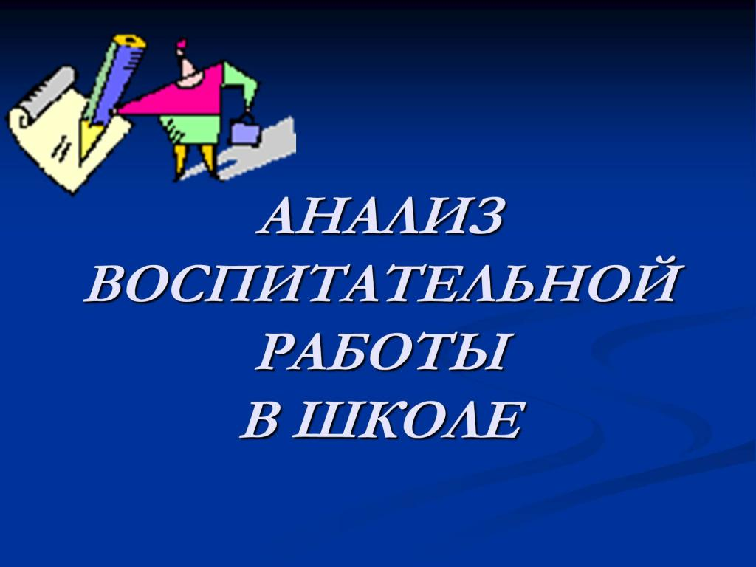

**Цель анализа:** определение качества воспитательной работы и степени реализации плана воспитательной работы ГБОУ «СОШ №8 г. Назрань» за 2022/23 учебный год.

**1.** **Краткая характеристика воспитательной работы школы**. Общая цель воспитания в школе – личностное развитие школьников, проявляющееся:

**1)** в усвоении ими знаний основных норм, которые общество выработало на основе этих ценностей (т.е. в усвоении ими социально значимых знаний);

**2)** в развитии их позитивных отношений к этим общественным ценностям (т.е. в развитии их социально значимых отношений);

**3)** в приобретении ими соответствующего этим ценностям опыта поведения, опыта применения сформированных знаний и отношений на практике (т.е. в приобретении ими опыта осуществления социально значимых дел).

Конкретизация общей цели воспитания применительно к возрастным особенностям школьников позволяет выделить в ней следующие целевые приоритеты, соответствующие трем уровням общего образования:

1. В воспитании детей младшего школьного возраста (уровень

начальногообщего образования) таким целевым приоритетом является создание благоприятных условий для усвоения школьниками социально значимых знаний – знаний основных норм и традиций того общества, в котором они живут.

К наиболее важным из них относятся следующие:

- быть любящим, послушным и отзывчивым сыном (дочерью), братом (сестрой), внуком (внучкой); уважать старших и заботиться о младших членах семьи; выполнять посильную для ребёнка домашнюю работу, помогая старшим;

- быть трудолюбивым, следуя принципу «делу — время, потехе — час» как в учебных занятиях, так и в домашних делах, доводить начатое дело до конца;

- знать и любить свою Родину – свой родной дом, двор, улицу, город, село, свою страну;

- беречь и охранять природу (ухаживать за комнатными растениями в классе или дома, заботиться о своих домашних питомцах и, по возможности, о бездомных животных в своем дворе; подкармливать птиц в морозные зимы; не засорять бытовым мусором улицы, леса, водоёмы);

- проявлять миролюбие — не затевать конфликтов и стремиться решать спорные вопросы, не прибегая к силе;

- стремиться узнавать что-то новое, проявлять любознательность, ценить знания;

- быть вежливым и опрятным, скромным и приветливым;

- соблюдать правила личной гигиены, режим дня, вести здоровый образ жизни;

- уметь сопереживать, проявлять сострадание к попавшим в беду; стремиться устанавливать хорошие отношения с другими людьми; уметь прощать обиды, защищать слабых, по мере возможности помогать нуждающимся в этом людям; уважительно относиться к людям иной национальной или религиозной принадлежности, иного имущественного положения, людям с ограниченными возможностями здоровья;

- быть уверенным в себе, открытым и общительным, не стесняться быть в чём-то непохожим на других ребят; уметь ставить перед собой цели и проявлять инициативу, отстаивать своё мнение и действовать самостоятельно, без помощи старших. Знание младшим школьником данных социальных норм и традиций, понимание важности следования им имеет особое значение для ребенка этого возраста, поскольку облегчает его вхождение в широкий социальный мир, в открывающуюся ему систему общественных отношений.

**2.** В воспитании детей подросткового возраста (уровень основного общего образования) таким приоритетом является создание благоприятных условий для развития социально значимых отношений школьников, и, прежде всего, ценностных отношений:

- к семье как главной опоре в жизни человека и источнику его счастья;

- к труду как основному способу достижения жизненного благополучия человека, залогу его успешного профессионального самоопределения и ощущения уверенности в завтрашнем дне;

- к своему отечеству, своей малой и большой Родине как месту, в котором человек вырос и познал первые радости и неудачи, которая завещана ему предками и которую нужно оберегать;

- к природе как источнику жизни на Земле, основе самого ее существования, нуждающейся в защите и постоянном внимании со стороны человека;

- к миру как главному принципу человеческого общежития, условию крепкой дружбы, налаживания отношений с коллегами по работе в будущем и создания благоприятного микроклимата в своей собственной семье;

- к знаниям как интеллектуальному ресурсу, обеспечивающему будущее человека, как результату кропотливого, но увлекательного учебного труда;

- к культуре как духовному богатству общества и важному условию ощущения человеком полноты проживаемой жизни, которое дают ему чтение, музыка, искусство, театр, творческое самовыражение;

- к здоровью как залогу долгой и активной жизни человека, его хорошего настроения и оптимистичного взгляда на мир;

- к окружающим людям как безусловной и абсолютной ценности, как равноправным социальным партнерам, с которыми необходимо выстраивать доброжелательные и взаимоподдерживающие отношения, дающие человеку радость общения и позволяющие избегать чувства одиночества;

- к самим себе как хозяевам своей судьбы, самоопределяющимся и

самореализующимся личностям, отвечающим за свое собственное будущее.

Выделение данного приоритета в воспитании школьников, обучающихся на ступени основного общего образования, связано с особенностями детей подросткового возраста: с их стремлением утвердить себя как личность в системе отношений, свойственных взрослому миру. В этом возрасте особую значимость для детей приобретает становление их собственной жизненной позиции, собственных ценностных ориентаций. Подростковый возраст – наиболее удачный возраст для развития социально значимых отношений школьников.

**3.** В воспитании детей юношеского возраста (уровень среднего общего образования) таким приоритетом является создание благоприятных условий для приобретения школьниками опыта осуществления социально значимых дел. Выделение данного приоритета связано с особенностями школьников юношеского возраста: с их потребностью в жизненном самоопределении, в выборе дальнейшего жизненного пути, который открывается перед ними на пороге самостоятельной взрослой жизни. Сделать правильный выбор старшеклассникам поможет имеющийся у них реальный практический, социально значимый опыт, который они могут приобрести, в том числе и в школе. Это:

- опыт дел, направленных на заботу о своей семье, родных и близких;

- трудовой опыт, опыт участия в производственной практике;

- опыт дел, направленных на пользу своему родному селу, стране в целом, опыт деятельного выражения собственной гражданской позиции;

- опыт природоохранных дел;

- опыт разрешения возникающих конфликтных ситуаций в школе, дома или на улице;

- опыт самостоятельного приобретения новых знаний, проведения научных исследований, опыт проектной деятельности;

- опыт изучения, защиты и восстановления культурного наследия человечества, опыт создания собственных произведений культуры, опыт творческого самовыражения;

- опыт ведения здорового образа жизни и заботы о здоровье других людей;

- опыт оказания помощи окружающим, заботы о малышах или пожилых людях, волонтерский опыт;

- опыт самопознания и самоанализа, опыт социально приемлемого самовыражения и самореализации.

Выделение в общей цели воспитания целевых приоритетов, связанных

с возрастными особенностями воспитанников, не означает игнорирования других составляющих общей цели воспитания. Приоритет — это то, чему педагогам, работающим со школьниками конкретной возрастной категории, предстоит уделять первостепенное, но не единственное внимание.

Достижению поставленной цели воспитания школьников способствует

решение следующих основных **задач:**

1) реализовывать воспитательные возможности общешкольных ключевых дел, поддерживать традиции их коллективного планирования, организации, проведения и анализа в школьном сообществе;

2) реализовывать потенциал классного руководства в воспитании школьников, поддерживать активное участие классных сообществ в жизни школы;

3) вовлекать школьников в кружки, секции, клубы, студии и иные объединения, работающие по школьным программам внеурочной деятельности, реализовывать их воспитательные возможности;

4) использовать в воспитании детей возможности школьного урока, поддерживать использование на уроках интерактивных форм занятий с учащимися;

5) инициировать и поддерживать ученическое самоуправление – как на уровне школы, так и на уровне классных сообществ;

6) поддерживать деятельность функционирующих на базе школы детских общественных объединений и организаций;

7) организовывать для школьников экскурсии, экспедиции, походы и реализовывать их воспитательный потенциал;

8) организовывать профориентационную работу со школьниками;

9) организовать работу школьных медиа, реализовывать их воспитательный потенциал;

10) развивать предметно-эстетическую среду школы и реализовывать ее воспитательные возможности;

11) организовать работу с семьями школьников, их родителями или законными представителями, направленную на совместное решение проблем личностного развития детей.

Планомерная реализация поставленных задач позволит организовать в школе интересную и событийно насыщенную жизнь детей и педагогов, что станет эффективным способом профилактики антисоциального поведения школьников.

1. **Кадровый состав воспитательной службы школы**

|  |  |  |  |
| --- | --- | --- | --- |
| **№** | **Ф.И.О.** | **Должность** | **Образование** |
| **1** | Албакова М.М. | Зам.дир.по ВР | Высшее |
| **2** | Мархиева А.Х. | Социальный педагог | Высшее |
| **3** | Гамурзиева Д.М. | Педагог-психолог | Высшее |
| **4** | Гойгова М.Ю. | Педагог-организатор | Высшее |

1. **Методическая деятельность по воспитательной работе**

|  |  |  |
| --- | --- | --- |
| **Дата** | **Тема** | **Участники** |
| 13.10.2022 | Городской семинар «Новые подходы к организации воспитательной работы в условиях реализации «Стратегии развития воспитания в Российской Федерации на период до 2025 года» | Гамурзиева Д.М. (слушатель) |
| 23.11.2023 | Районный семинар «Вектор воспитания: вызовы, тренды, перспективы» | Албакова П.Х. (слушатель) |
| 16.12.2023 | Вебинар «Предотвращение вовлечения молодежи в деструктивные течения и организации» | Гамурзиева Д.М., Албакова М.М. (слушатели) |

1. **Степень реализации плана воспитательной работы согласно рабочей программе воспитания (направления по модулям, результативность):**

**Модуль «Ключевые общешкольные дела»**

|  |  |  |  |  |
| --- | --- | --- | --- | --- |
| **Название мероприятия** | **Дата проведения** | **Класс** | **Результативность** | **Уровень** |
| День знаний | 01.09.2023 | 1-11 | Участие | Школьный |
| Уроки мужества, посвященные Дню солидарности борьбы с терроризмом. | 03.09.2022 | 1-11 | Участие | Школьный |
| «Посвящение первоклассников в пешеходы» | 14-17.09.2022 | 1 | Участие | Школьный |
| Праздничный концерт «Тебе, учитель!» | 05.10.2022 | 2-11 | Участие | Школьный |
| «Хочу быть здоровым» | 6-9.10.2022 | 1-4 | Участие | Школьный |
| «Путешествие в страну здоровья» | 04.10.2022 | 3 | Участие | Школьный |
| Классные часы посвящённые Дню народного единства. Дню согласия и примирения | 1-4.11.2022 | 6-11 | Участие | Школьный |
| Международный день терпимости - толерантности | 06.11.2022 | 1-11 | Участие | Школьный |
| «Здоровым – быть здорово» | 08.11.2022 | 8 | Участие | Школьный |
|  |  |  |  |  |

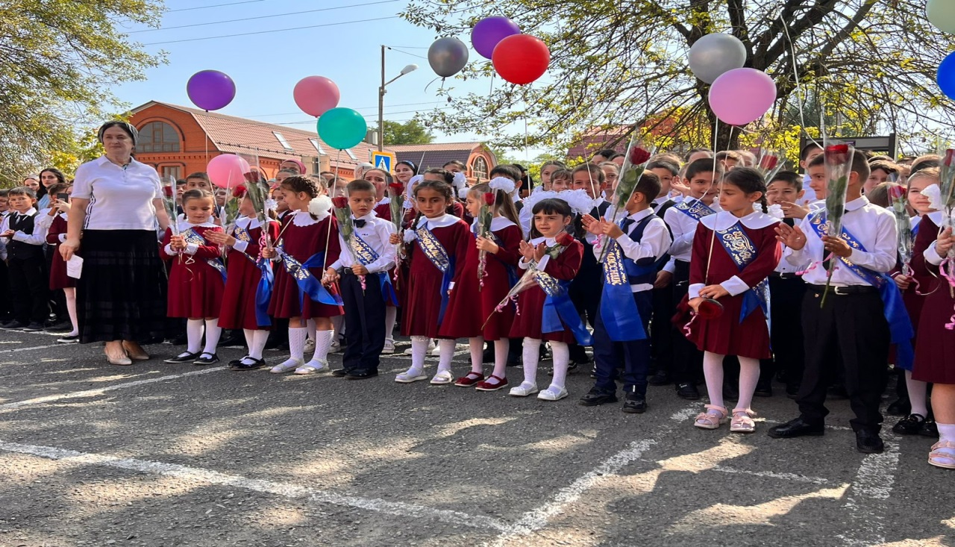

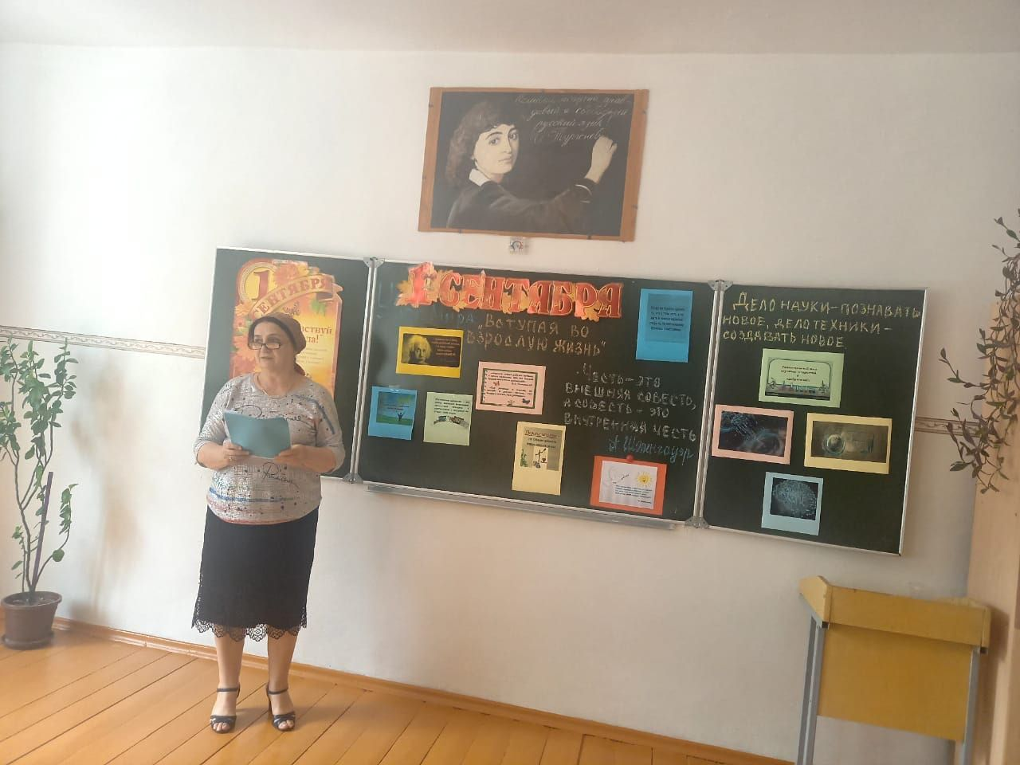

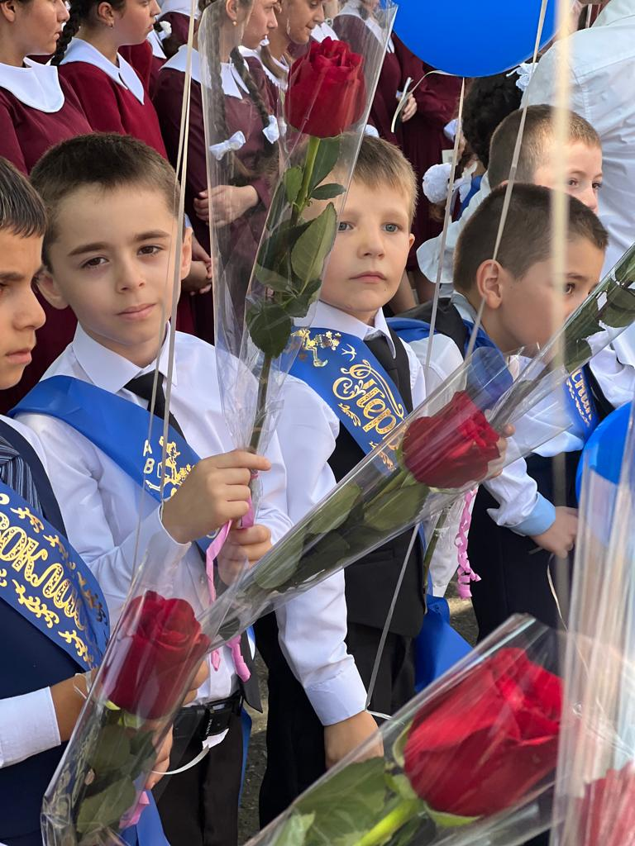

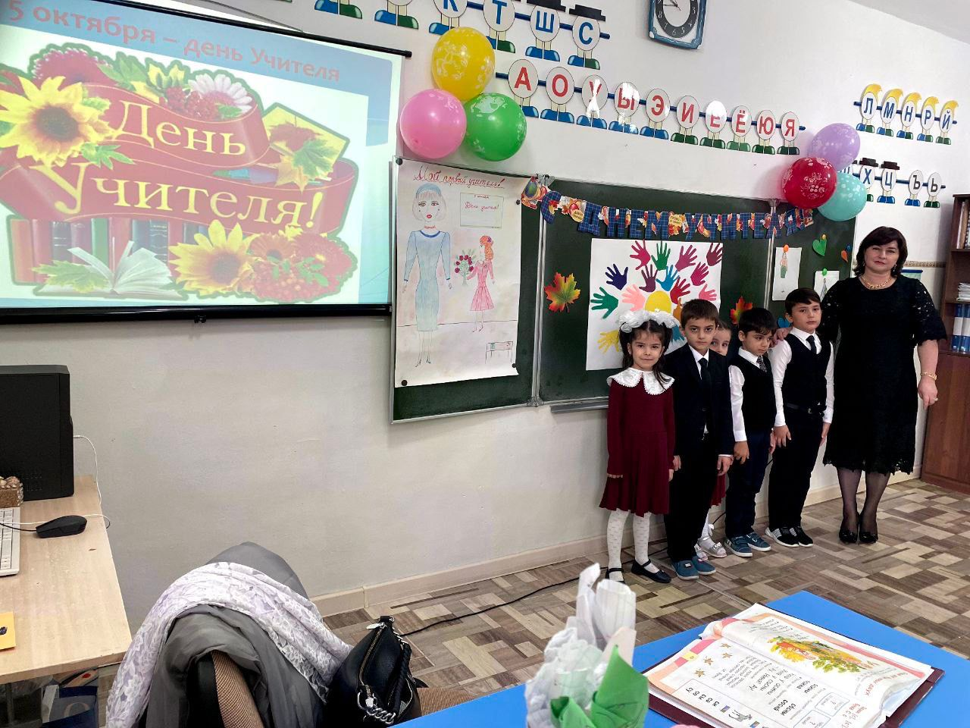

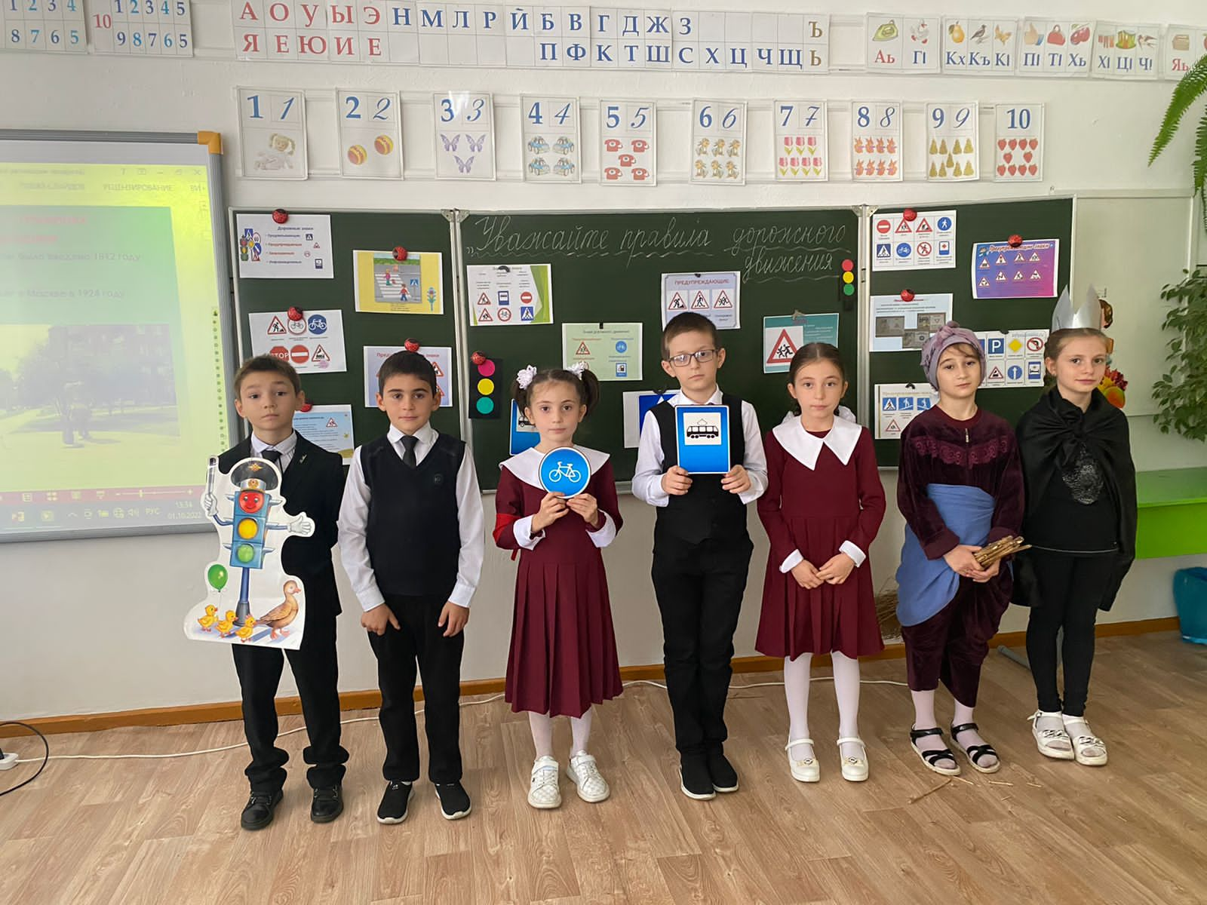

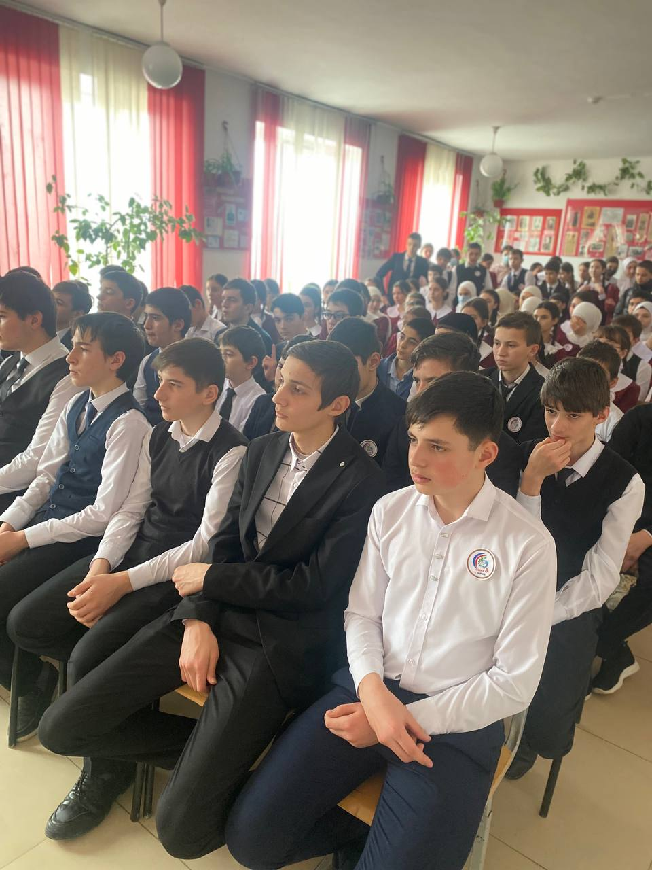

**Модуль «Классное руководство»**

За 2022-2023 уч.год классными руководителями были реализованы

следующие виды работ:

- работа с коллективом класса;

- индивидуальная работа с учащимися вверенного ему класса;

- работа с учителями, преподающими в данном классе;

- работа с родителями учащихся или их законными представителями.

|  |  |  |  |  |
| --- | --- | --- | --- | --- |
| **Название мероприятия** | **Дата проведения** | **Класс** | **Результативность** | **Уровень** |
| Уроки мужества, посвященные Дню солидарности борьбы с терроризмом» | 03.09.2022 | 1-11 | Участие | Школьный |
| Просветительская акция «Большой этнографический диктант» | 3.11-8.11.2022 | 2-11 | Сертификаты | Международный |
| Всероссийский Экологический диктант | 15.11 - 16.11.2022 | 5-11 | Сертификаты | Всероссийский |
| Всероссийский проект «Открытые уроки» | сентябрь-декабрь | 9-11 | Участие | Всероссийский |

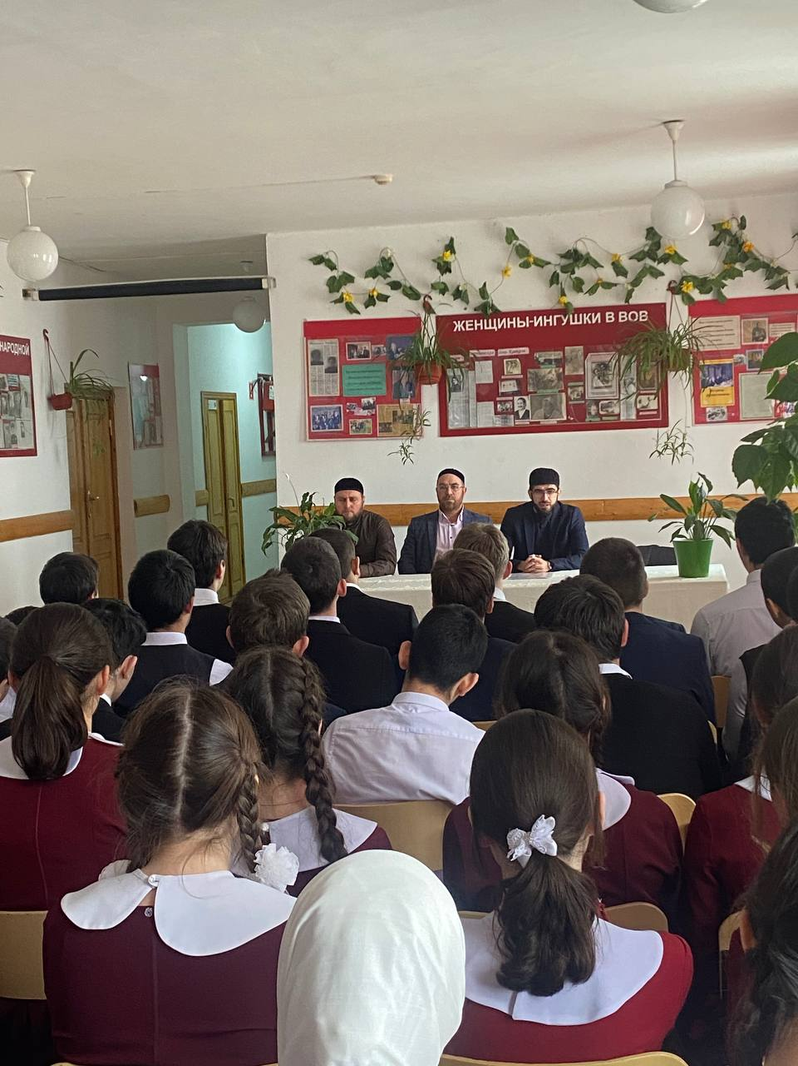

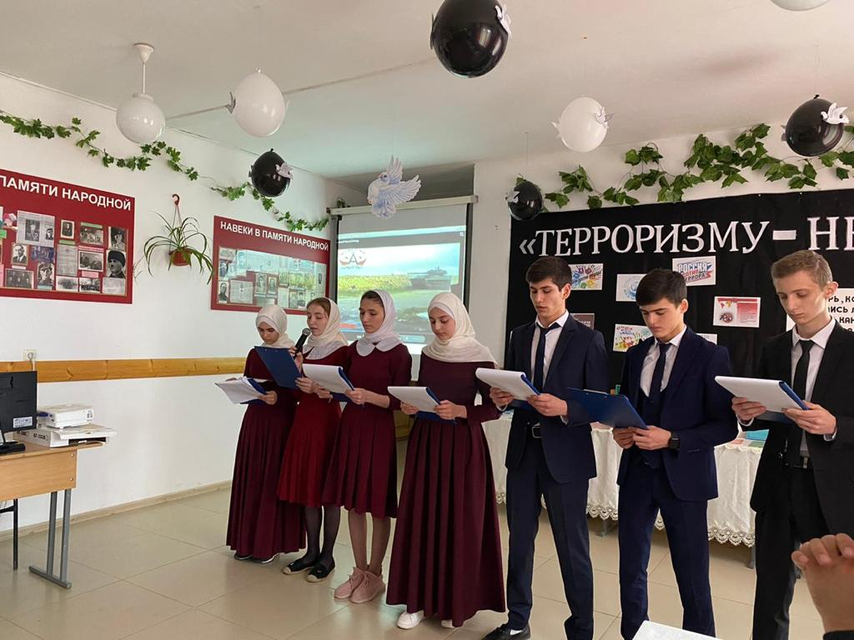

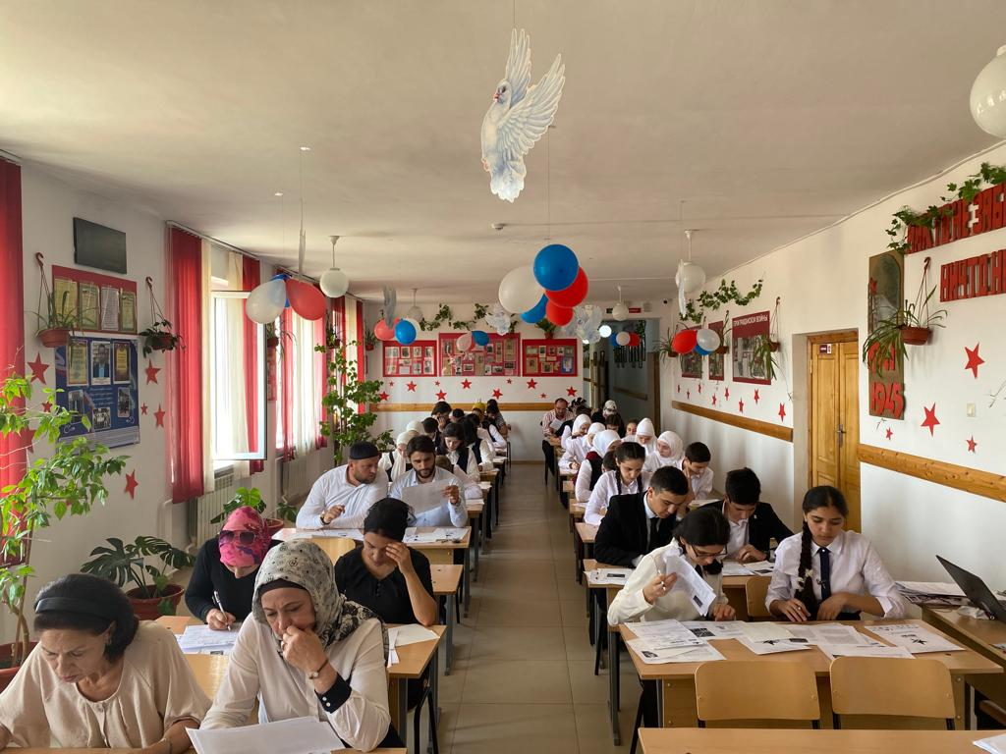

**Модуль «Курсы внеурочной деятельности»**

Воспитание на занятиях школьных курсов внеурочной деятельности осуществляется преимущественно через:

- вовлечение школьников в интересную и полезную для них деятельность, которая предоставит им возможность самореализоваться в ней, приобрести социально значимые знания, развить в себе важные для своего личностного развития социально значимые отношения, получить опыт участия в социально значимых делах;

- формирование в кружках, секциях, клубах, студиях и т.п. детско-взрослых общностей, которые могли бы объединять детей и педагогов общими позитивными эмоциями и доверительными отношениями друг к другу;

- создание в детских объединениях традиций, задающих их членам определенные социально значимые формы поведения;

- поддержку в детских объединениях школьников с ярко выраженной лидерской позицией и установкой на сохранение и поддержание накопленных социально значимых традиций;

- поощрение педагогами детских инициатив и детского самоуправления.

Результаты реализации курсов внеурочной деятельности:

|  |  |  |  |  |
| --- | --- | --- | --- | --- |
| **Название мероприятия** | **Дата проведения** | **Класс** | **Результативность** | **Уровень** |
| Обучение по санитарно-просветительской программе «ОСНОВЫ ЗДОРОВОГО ПИТАНИЯ ДЛЯ ШКОЛЬНИКОВ | сентябрь | 1-2, 5-11 | Сертификаты | Федеральный |
| «Онлайн – уроки финансовой грамотности» | сентябрь-декабрь | 6-11 | Сертификаты | Всероссийский |
| Большой этнографический диктант | 03.10-08.10.2022 | 7-11 | Сертификаты | Международный |
| Всероссийская онлайн-олимпиада «Безопасные дороги» | декабрь | 4-8 | дипломы и сертификаты | Всероссийский |

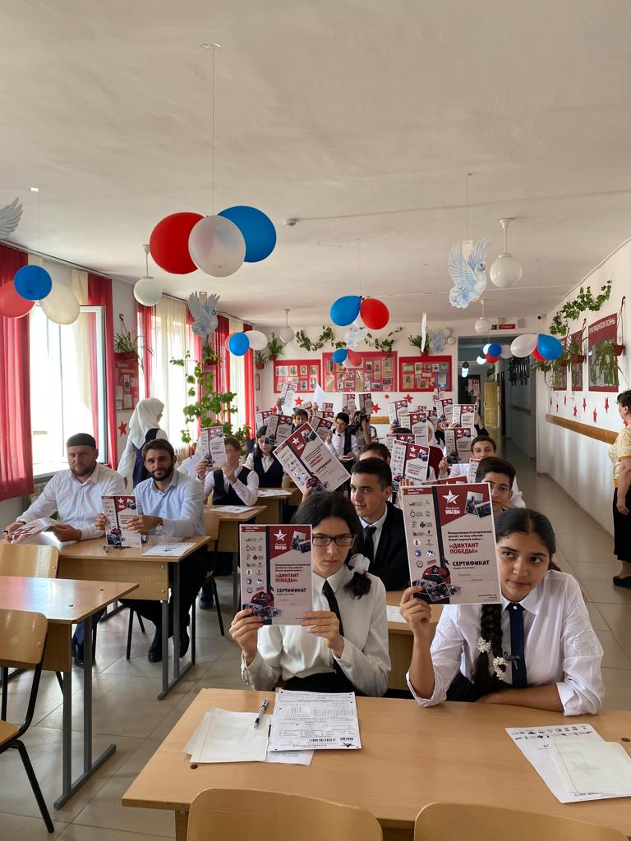

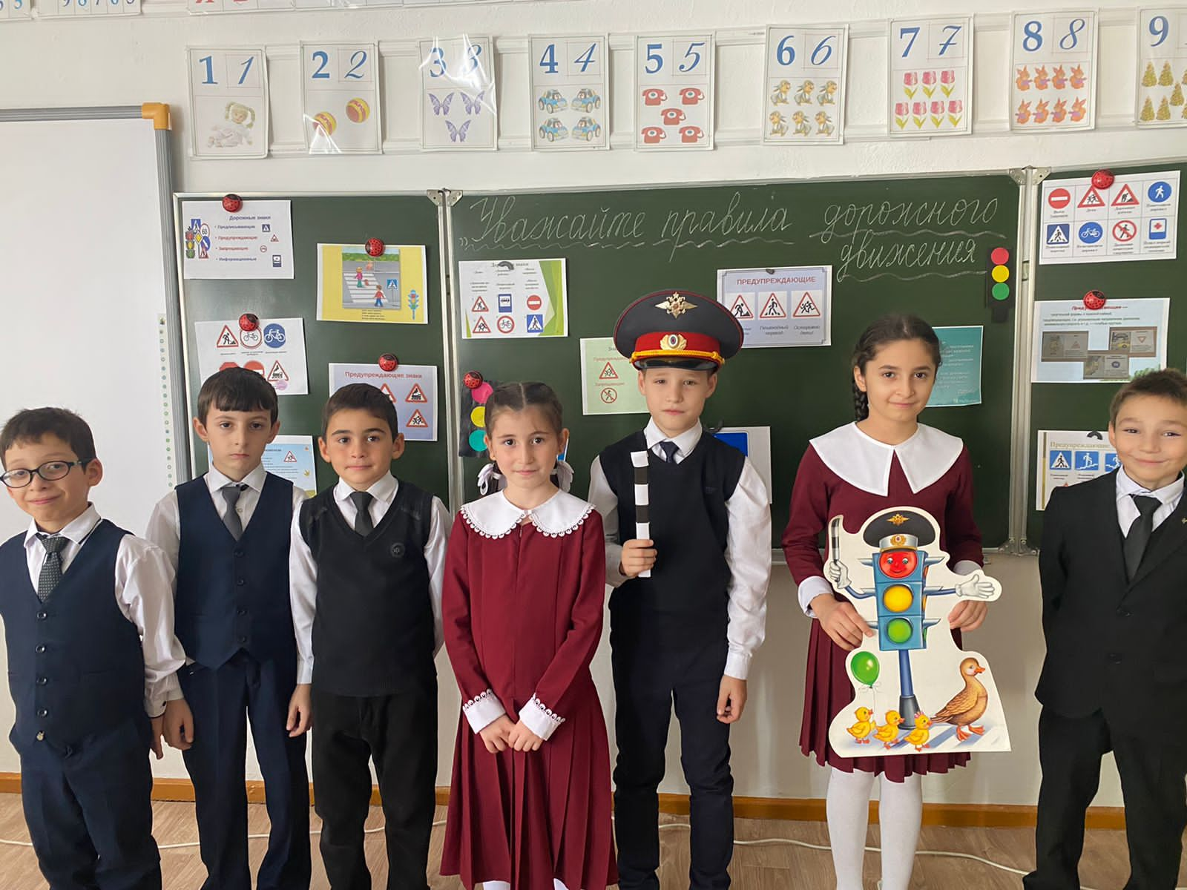

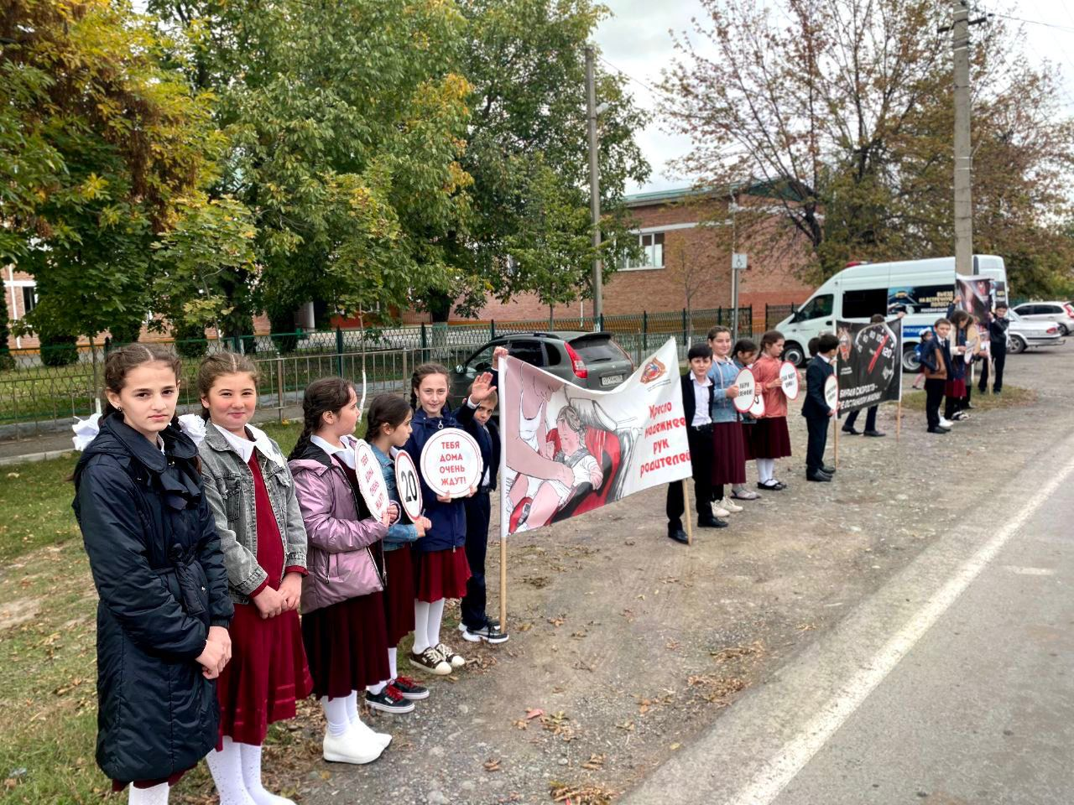

**Модуль «Школьный урок»**

Реализация школьными педагогами воспитательного потенциала урока предполагает следующее:

• установление доверительных отношений между учителем и его учениками, способствующих позитивному восприятию учащимися требований и просьб учителя, привлечению их внимания к обсуждаемой на уроке информации, активизации их познавательной деятельности;

• побуждение школьников соблюдать на уроке общепринятые нормы поведения, правила общения со старшими (учителями) и сверстниками (школьниками), принципы учебной дисциплины и самоорганизации;

• привлечение внимания школьников к ценностному аспекту изучаемых на уроках явлений, организация их работы с получаемой на уроке социально значимой ин формацией – инициирование ее обсуждения, высказывания учащимися своего мнения по ее поводу, выработки своего к ней отношения;

• использование воспитательных возможностей содержания учебного предмет, а через демонстрацию детям примеров ответственного, гражданского поведения, про явления человеколюбия и добросердечности, через подбор соответствующих текстов для чтения, задач для решения, проблемных ситуаций для обсуждения в классе;

• применение на уроке интерактивных форм работы учащихся: интеллектуальных игр, стимулирующих познавательную мотивацию школьников; дискуссий, которые дают учащимся возможность приобрести опыт ведения конструктивного диалога; групповой работы или работы в парах, которые учат школьников командной работе и взаимодействию с другими детьми;

• включение в урок игровых процедур, которые помогают поддержать мотивацию детей к получению знаний, налаживанию позитивных межличностных отношений в классе, помогают установлению доброжелательной атмосферы во время урока;

• организация шефства мотивированных и эрудированных учащихся над их не успевающими одноклассниками, дающего школьникам социально значимый опыт сотрудничества и взаимной помощи;

• инициирование и поддержка исследовательской деятельности школьников в рамках реализации ими индивидуальных и групповых исследовательских проектов, что даст школьникам возможность приобрести навык самостоятельного решения теоретической проблемы, навык генерирования и оформления собственных идей, навык уважительного отношения к чужим идеям, оформленным в работах других исследователей, навык публичного выступления перед аудиторией, аргументирования и отстаивания своей точки зрения.

|  |  |  |  |  |
| --- | --- | --- | --- | --- |
| **Название мероприятия** | **Дата проведения** | **Класс** | **Результативность** | **Уровень** |
| Онлайн урок «Уроки второй мировой войны» | 2 сентября | 1-11 | Участие | Школьный |
| Уроки мужества, посвященные Дню солидарности борьбы с терроризмом» | 03.09.2022 | 5-11 | Участие | Школьный |
| Онлайн-уроки "Шоу профессий" | сентябрь-декабрь | 1-11 | Участие | Всероссийский |
| Международная акция тест по истории Великой Отечественной войны | 03.12.2022 | 9-11 | Сертификаты | Международный |

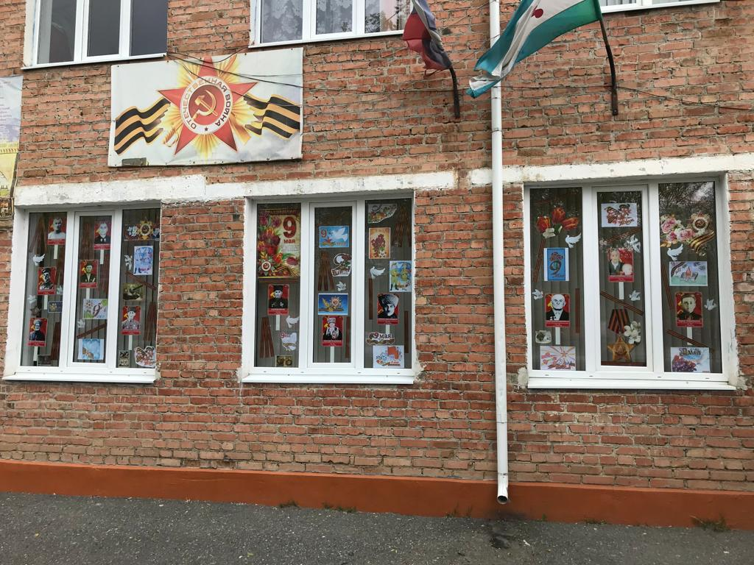

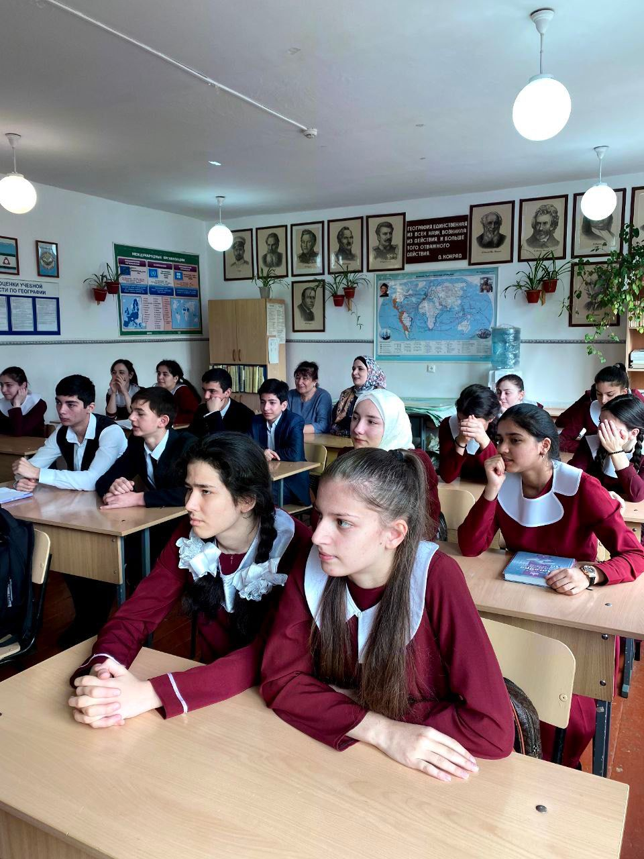

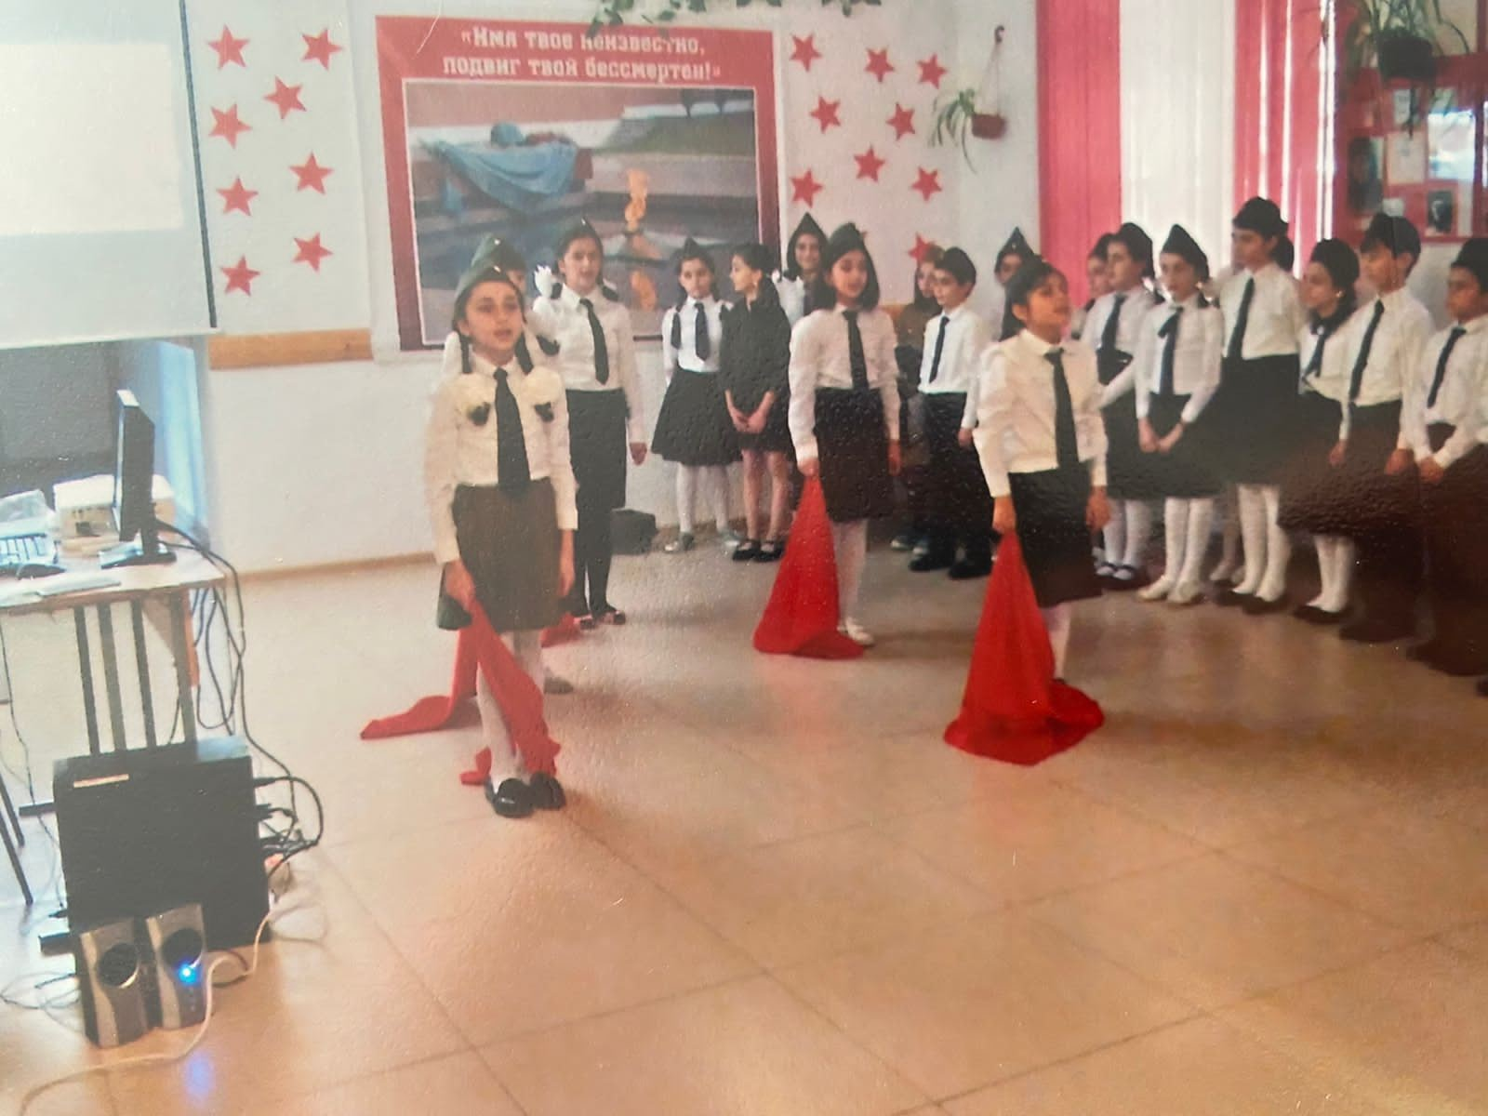

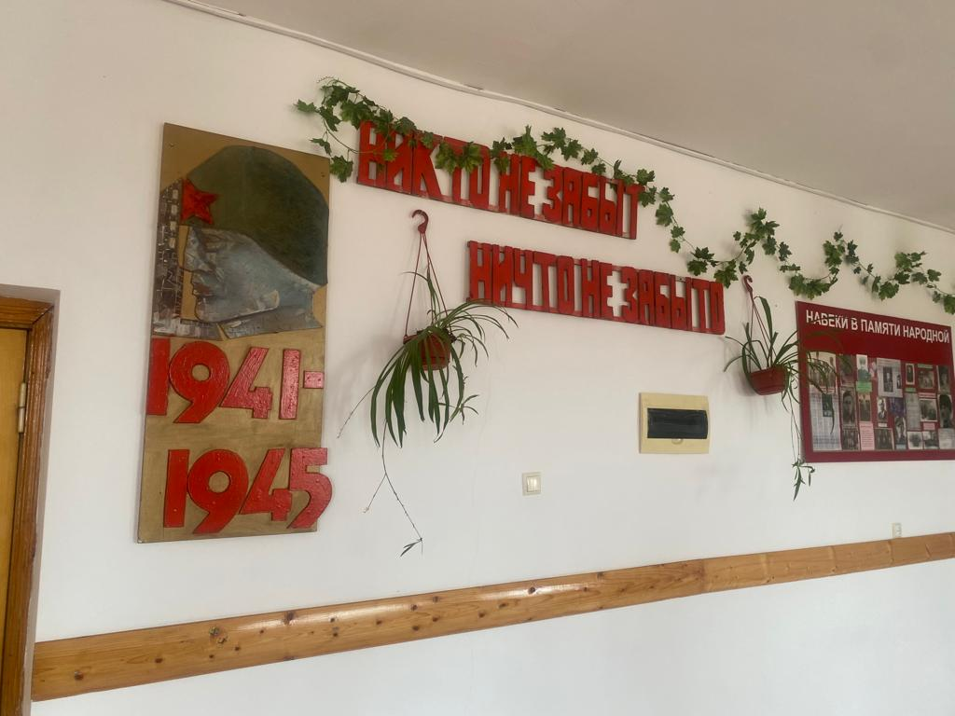

**Модуль «Самоуправление»**

Поддержка детского самоуправления в школе помогает педагогам воспитывать в детях инициативность, самостоятельность, ответственность, трудолюбие, чувство собственного достоинства, а школьникам – предоставляет широкие возможности для самовыражения и самореализации. Поскольку учащимся младших и подростковых классов не всегда удается самостоятельно организовать свою деятельность, детское самоуправление иногда и на время может трансформироваться (посредством введения функции педагога-куратора) в детско-взрослое самоуправление.

|  |  |  |  |  |
| --- | --- | --- | --- | --- |
| **Название мероприятия** | **Дата проведения** | **Количество участников** | **Результаты мероприятия** | **Уровень** |
| Акция «Голубь мира» | 3.09.2022 | 47 | Сертификаты участников | Всероссийский |
| Акция «Читаем вместе» | сентябрь | 12 | Сертификаты участников | Всероссийский |
| Акция «Мечта учителя» | октябрь | 6 | Сертификаты участников | Всероссийский |
| Акция «Мы вместе дети» | ноябрь | 430 | Сертификаты участников | Всероссийский |
| Акция «Российский детских инициатив» | декабрь | 3 | Сертификаты участников | Всероссийский |

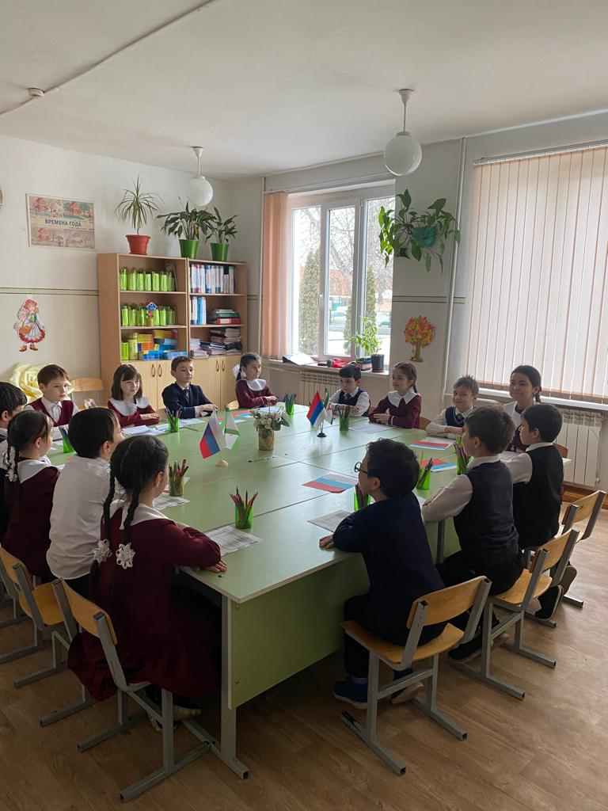

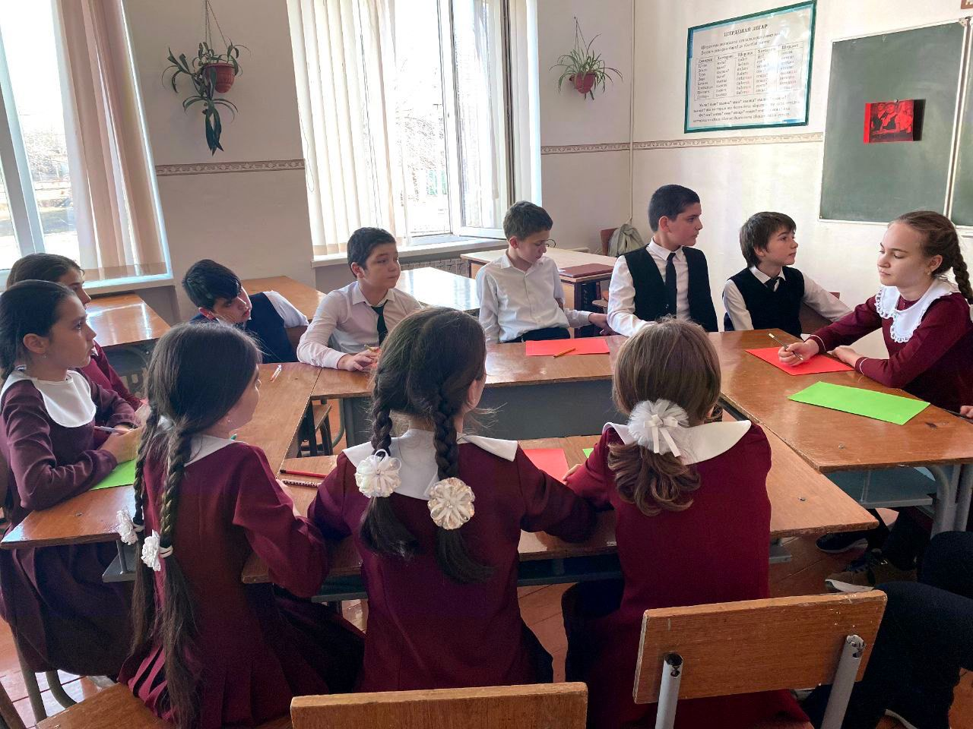

**Модуль «Детские общественные объединения»**

Действующее на базе школы детское общественное движение «Республика радости» – это добровольное детско-юношеское объединение обучающихся МОУ Мечетинской СОШ, объединившихся на основе общности интересов для реализации общих целей.

Его правовой основой является ФЗ от 19.05.1995 N 82-ФЗ (ред. от 20.12.2017) "Об общественных объединениях" (ст. 5). Воспитание в детском общественном объединении осуществляется через:

организацию общественно полезных дел, дающих детям возможность получить важный для их личностного развития опыт деятельности, направленной на помощь другим людям, своей школе, обществу в целом; развить в себе такие качества как забота, уважение, умение сопереживать, умение общаться, слушать и слышать других. (Это посильная помощь, оказываемая школьниками пожилым людям; совместная работа с ДК по проведению культурно- развлекательных мероприятий; помощь в благоустройстве территории и т.п).

|  |  |  |  |  |  |
| --- | --- | --- | --- | --- | --- |
| **Направление** | **Название мероприятия** | **Дата проведения** | **Класс** | **Результативность** | **Уровень** |
| Социальное | Благотворительная акция «Дети-детям | сентябрь | 2-11 | Участие | Школьный |
| Духовно-нравственное | Акция милосердия «Пожилой человек – это мудрость и клад» ко дню пожилого человека | С 21.09 по 1.10 | 2-11 | Участие | Школьный |
| Духовно-нравственное и эстетическое | «Неделя толерантности» | С 16.11 по 20.11. | 1-11 | Участие | Школьный |
| Спортивно  оздоровительная деятельность, пропаганда ЗОЖ | Акция «В здоровом теле – здоровый дух!» | 11.11 | 1-11 | Участие | Школьный |
| Духовно-нравственное | Акция «Мы вместе» | Сентябрь-декабрь | 1-11 | Участие | Региональный |
| Спортивно-оздоровительная деятельность, пропаганда ЗОЖ | Акция «СТОПВИЧ/С ПИД | Ноябрь-декабрь | 8-11 | Участие | Всероссийский |

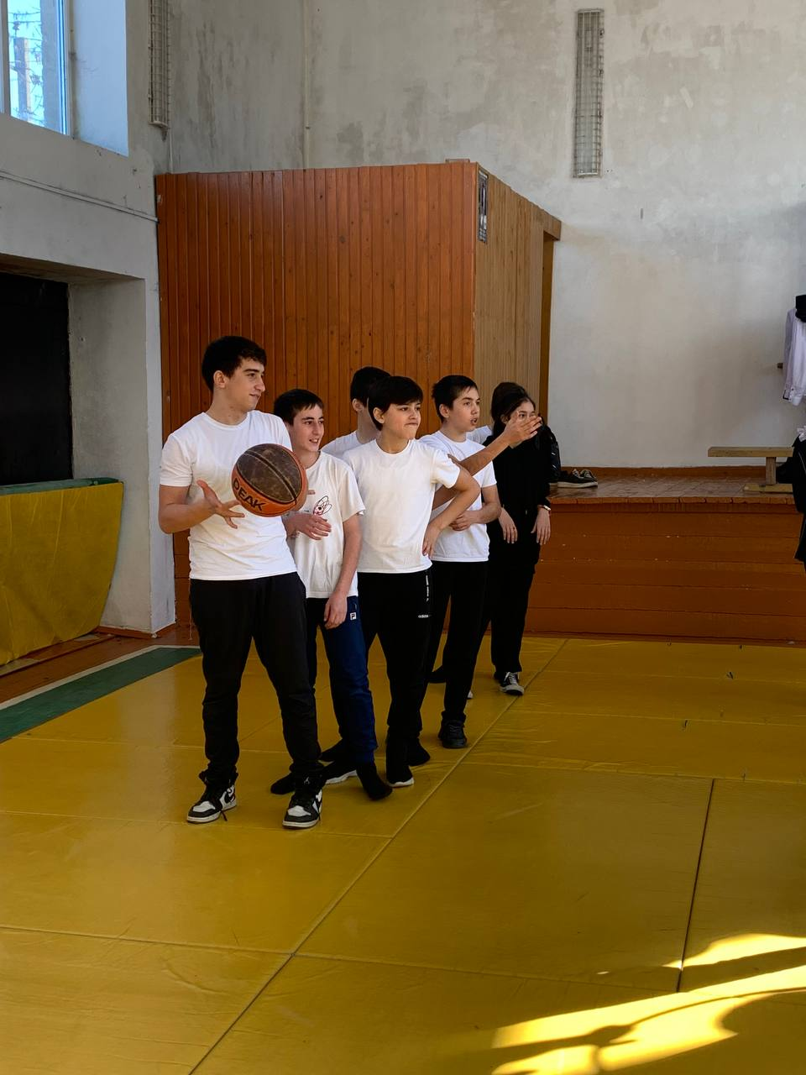

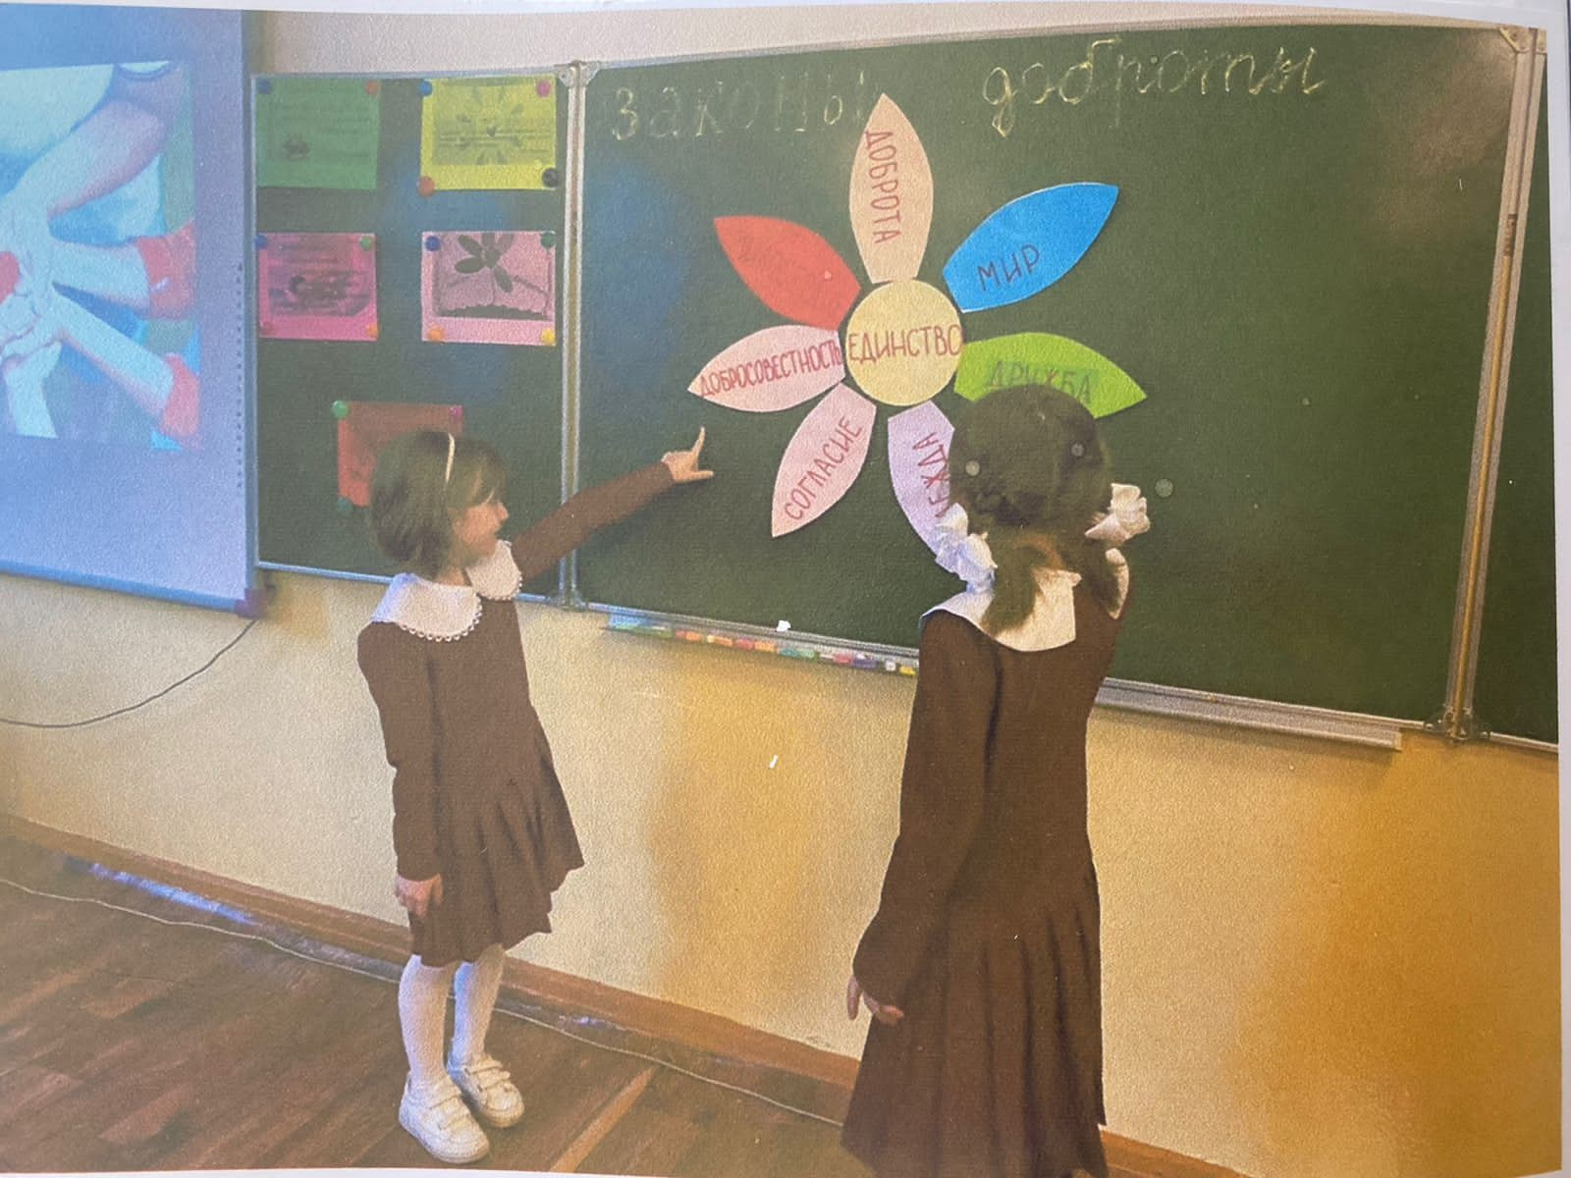

**Модуль «Школьный музей»**

Экскурсии, походы помогают школьнику расширить свой кругозор, получить новые знания об окружающей его социальной, культурной, природной среде, научиться уважительно и бережно относиться к ней, приобрести важный опыт социально одобряемого поведения в различных внешкольных ситуациях. На экскурсиях, в походах создаются благоприятные условия для воспитания у подростков самостоятельности и ответственности, формирования у них навыков самообслуживающего труда, преодоления их инфантильных и эгоистических наклонностей, обучения рациональному использованию своего времени, сил, имущества. Эти воспитательные возможности реализуются в рамках следующих видов и форм деятельности:

• ежегодные походы на природу, организуемые в классах их классными руководителями и родителями школьников, после окончания учебного года;

• регулярные сезонные экскурсии на природу, организуемые в начальных классах их классными руководителями («Природа зимой», «Осенний парк», «Приметы весны» и т.п.);

• выездные экскурсии в музей, на предприятие; на представления

|  |  |  |  |  |
| --- | --- | --- | --- | --- |
| **Название мероприятия** | **Дата проведения** | **Класс** | **Результативность** | **Уровень** |
| Экскурсия в школьную библиотеку | Октябрь | 1-4 | Участие | Школьный |
| Сезонные экскурсии в природу | По плану классных руководителей | 1-11 | Участие | Школьный |

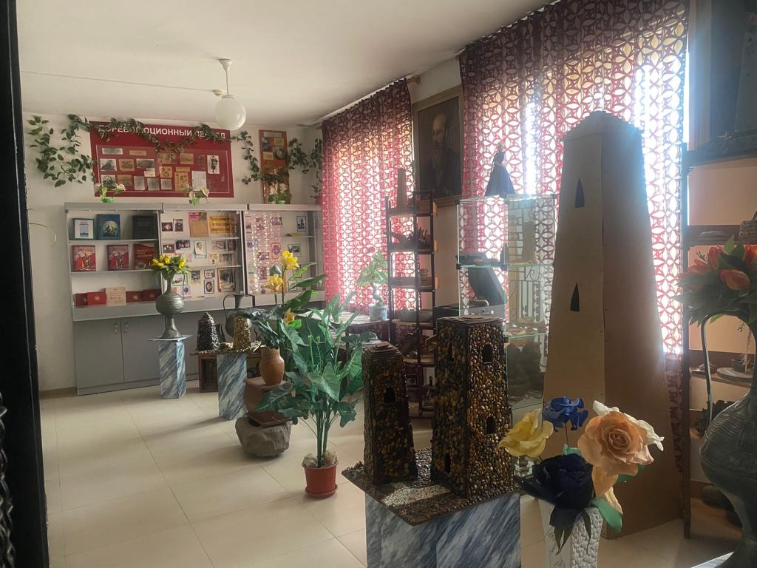

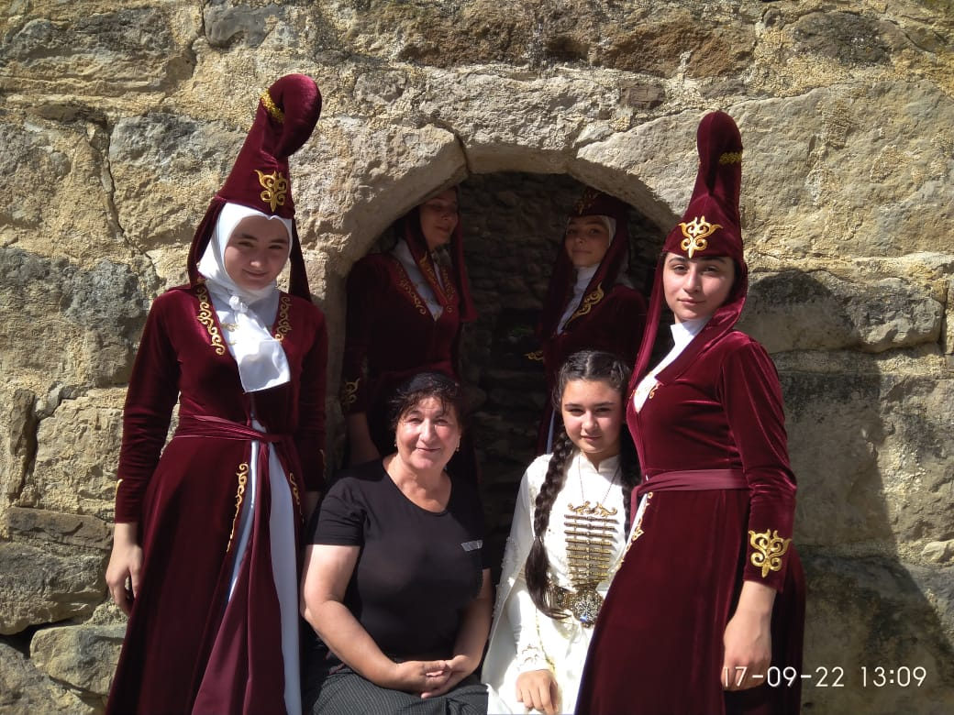

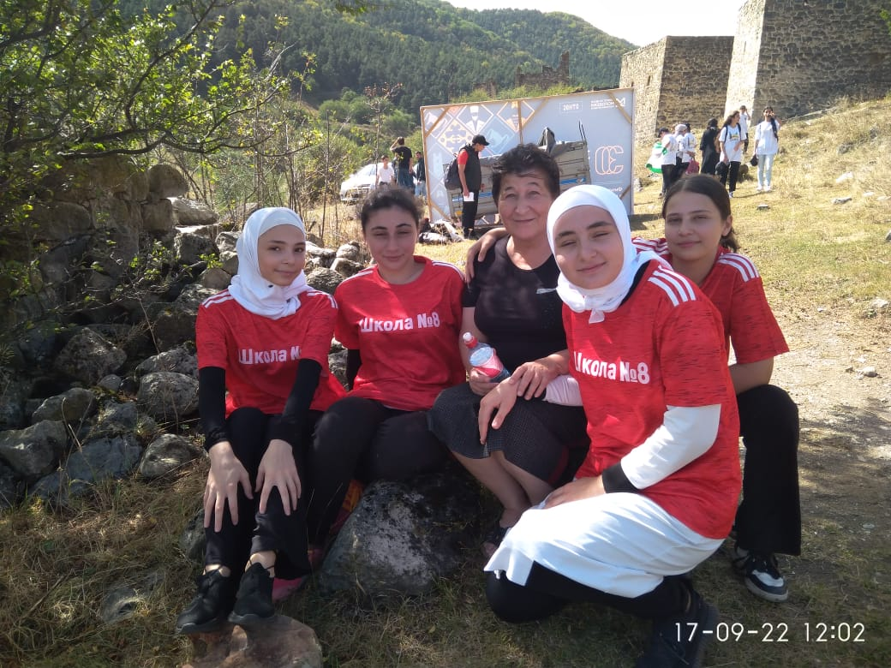

**Модуль «Профориентация»**

Согласно плану профориентационной работы ГБОУ «СОШ №8 г.Назрань» на 2022-2023 года, в целях создания условий для расширения информационного поля обучающихся, организации работы по повышению престижа и привлекательности профессий, наиболее востребованных в республике, была проведена следующая работа по профориентационной деятельности учащихся:

|  |  |  |  |  |
| --- | --- | --- | --- | --- |
| **Название проекта** | **Дата проведения** | **Класс** | **Результаты мероприятия** | **Уровень** |
| Анкетирование (опрос) с целью определения профессиональных предпочтений | Сентябрь | 9-11 | Участие | Региональный |
| Встречи с представителями СУЗов и ВУЗов | Сентябрь-декабрь | 9-11 | Участие | Муниципальный |
| Конкурс рисунков «Спорт в профессиях» | Октябрь | 2-5 | Участие | Школьный |
| Участие в проекте «Билет в будущее» | 15.12.2022 | 6-11 | Участие | Региональный |

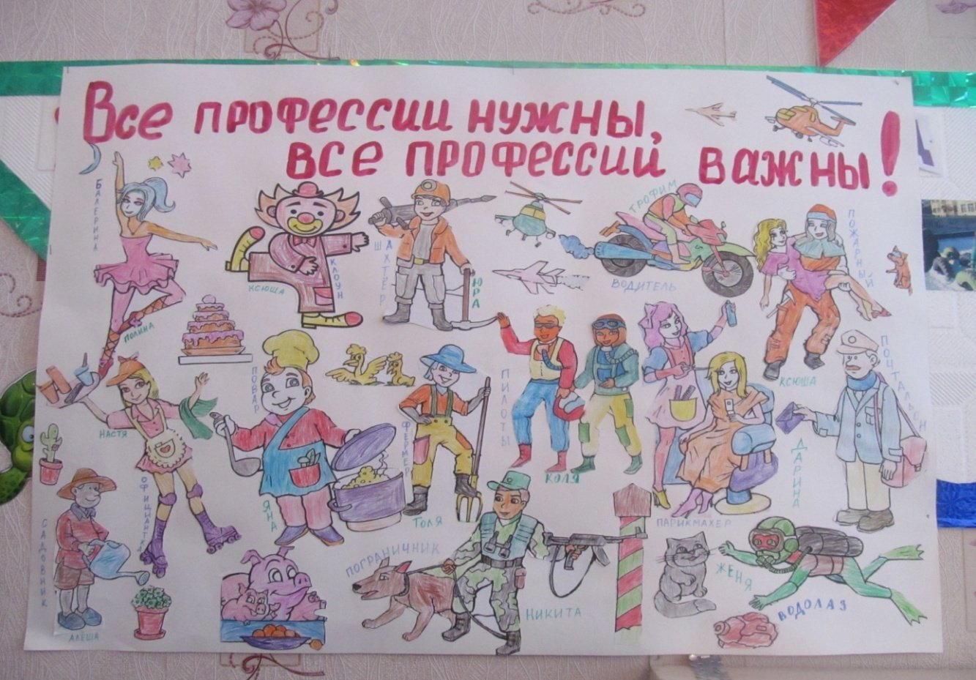

**Модуль «Школьные медиа»**

Цель школьных медиа – развитие коммуникативной культуры школьников, формирование навыков общения и сотрудничества, поддержка творческой самореализации учащихся. Воспитательный потенциал школьных медиа реализуется в рамках следующих видов и форм деятельности: разновозрастный редакционный совет подростков, старшеклассников и консультирующих их взрослых, целью которого является освещение (через школьную газету) наиболее интересных моментов жизни школы, популяризация общешкольных ключевых дел, мероприятий, кружков, секций, деятельности органов ученического самоуправления; размещение созданных детьми рассказов, стихов, сказок, репортажей.

|  |  |  |  |  |
| --- | --- | --- | --- | --- |
| **Название проекта** | **Дата проведения** | **Класс** | **Результаты мероприятия** | **Уровень** |
| Размещение на  официальном сайте школы и в Instagram репортажей о школьных мероприятия | Сентябрь-декабрь | 1-11 | Участие | Школьный |
| Видео-, фотосъемка классных мероприятий | Сентябрь-декабрь | 1-11 | Участие | Школьный |

**Модуль «Предметно-пространственная среда»**

Окружающая ребенка предметно-эстетическая среда школы, при условии ее грамотной организации, обогащает внутренний мир ученика, способствует формированию у него чувства вкуса и стиля, создает атмосферу психологического комфорта, поднимает настроение, предупреждает стрессовые ситуации, способствует позитивному восприятию ребенком школы. Воспитывающее влияние на ребенка осуществляется через такие формы работы с предметно-эстетической средой школы как:

|  |  |  |  |  |
| --- | --- | --- | --- | --- |
| **Название проекта** | **Дата проведения** | **Класс** | **Результаты мероприятия** | **Уровень** |
| Выставка газет ко дню Учителя | 05.10.2022 | 5-11 | Участие | Школьный |
| Выставка рисунков «Портрет мамочки моей» | Ноябрь | 1-11 | Участие | Школьный |
| Выставка поделок «Букет для мамы» | Ноябрь | 1-11 | Участие | Школьный |

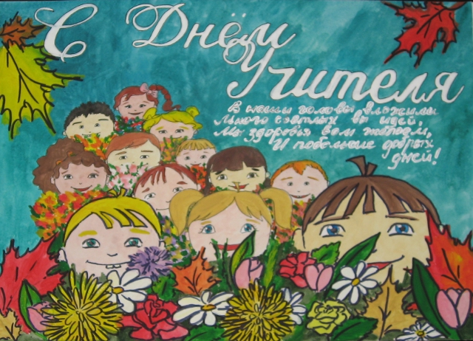

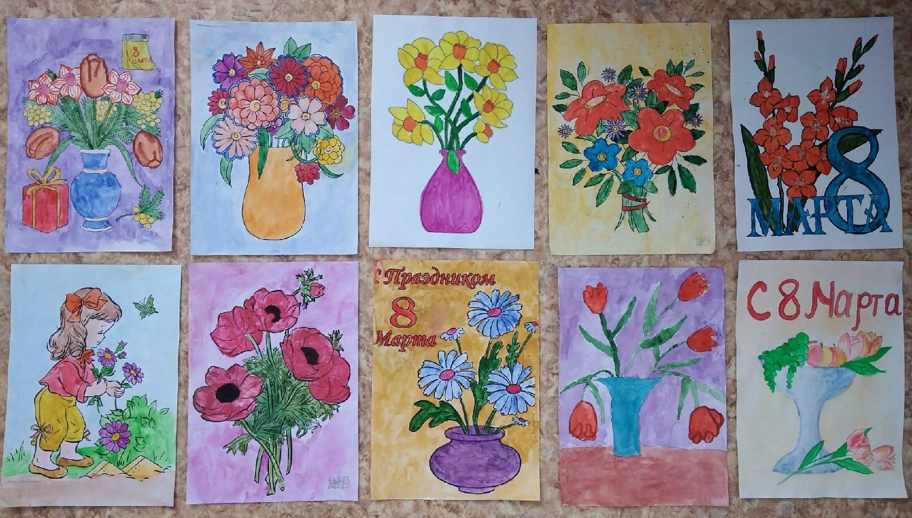

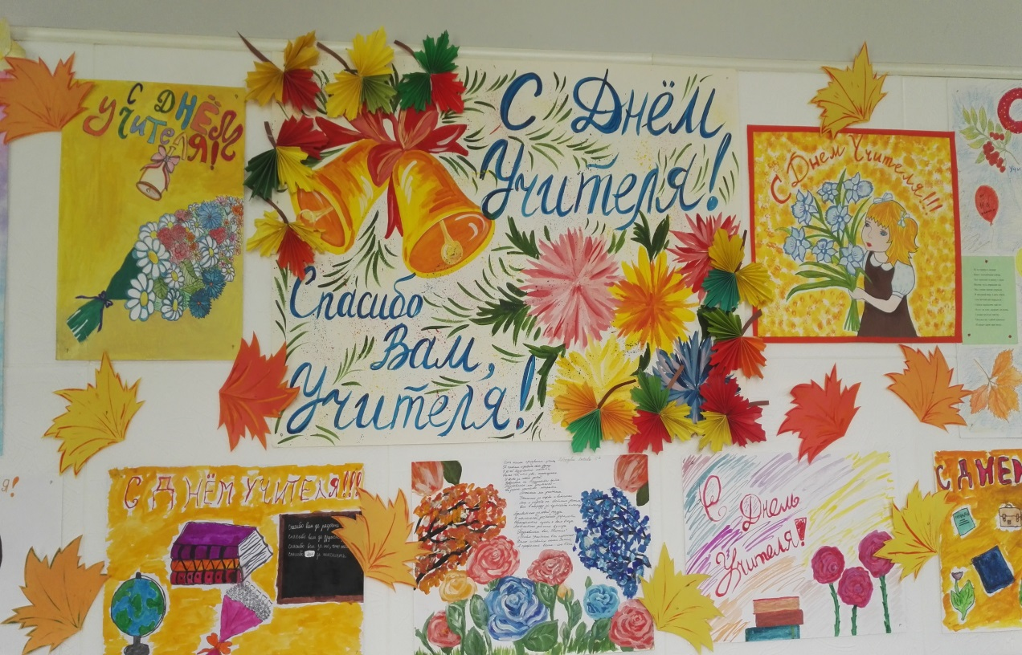

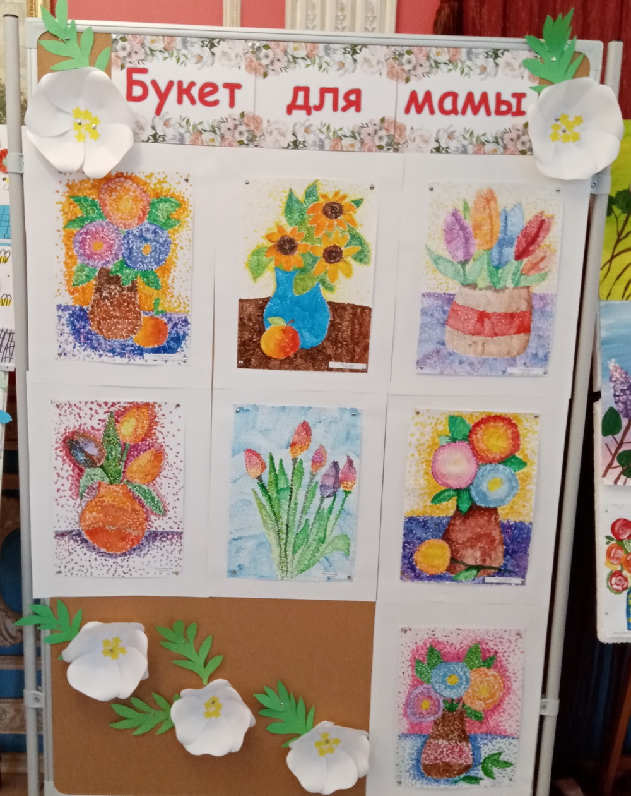

**Модуль «Работа с родителями»**

Работа с родителями или законными представителями школьников осуществляется для более эффективного достижения цели воспитания, которое обеспечивается согласованием позиций семьи и школы в данном вопросе. Работа с родителями или законными представителями школьников осуществляется в рамках следующих видов и форм деятельности.

|  |  |  |  |  |  |
| --- | --- | --- | --- | --- | --- |
| **Направление** | **Название мероприятия** | **Дата проведения** | **Класс** | **Результативность** | **Уровень** |
| Духовно-нравственное | Просветительская акция «Большой этнографический диктант» | С 03.10 по 08.10 | 4-11 | Сертификаты | Международный |
| Духовно-нравственное | Акция «Новогодние окна» | С 18.12. по 30.12. | 1-9 |  | Всероссийский |

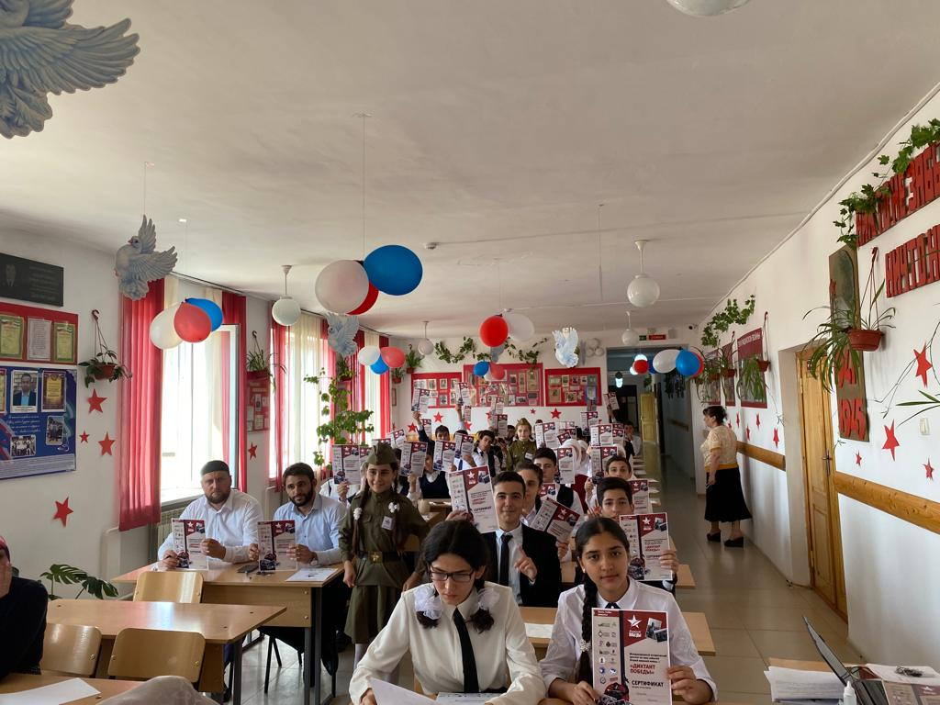

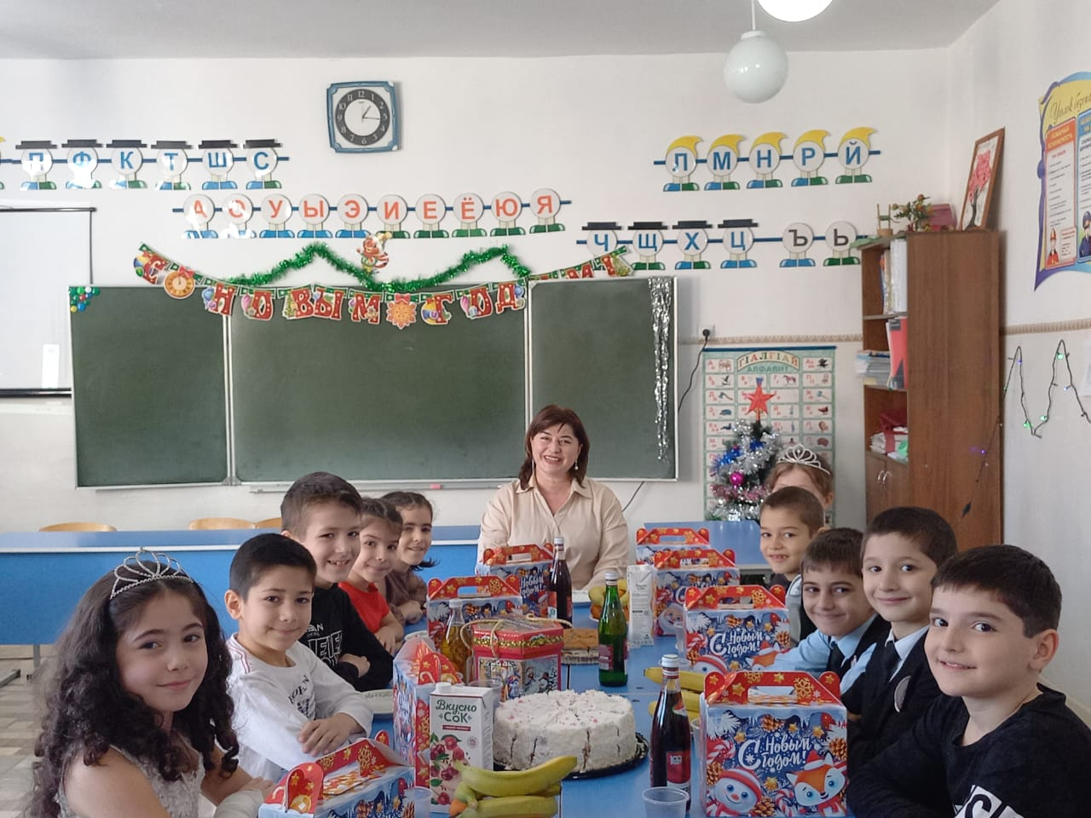

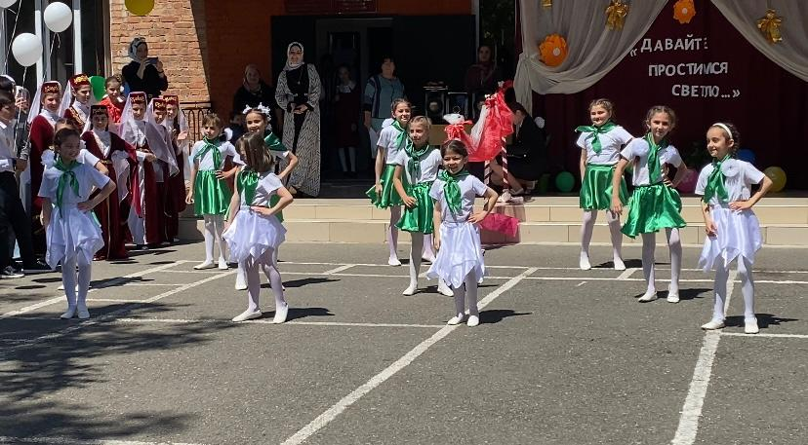

**Модуль «Профилактика и безопасность»**

|  |  |  |  |  |
| --- | --- | --- | --- | --- |
| **Название мероприятия** | **Дата проведения** | **Класс** | **Результаты мероприятия** | **Уровень** |
| Всероссийская электронная олимпиада по пожарной безопасности | Октябрь | 1-4 | Сертификаты | Всероссийский |
| Проводили анкетирование «А знаешь ли ты правила пожарной безопасности | 20.09.22 | 5-8 | Участие | Муниципальный |
| Конкурс рисунков «Спасатель - работа отважных» | 25.11 по 30.11.22 | 5-7 | Участие | Муниципальный |
|  |  |  |  |  |

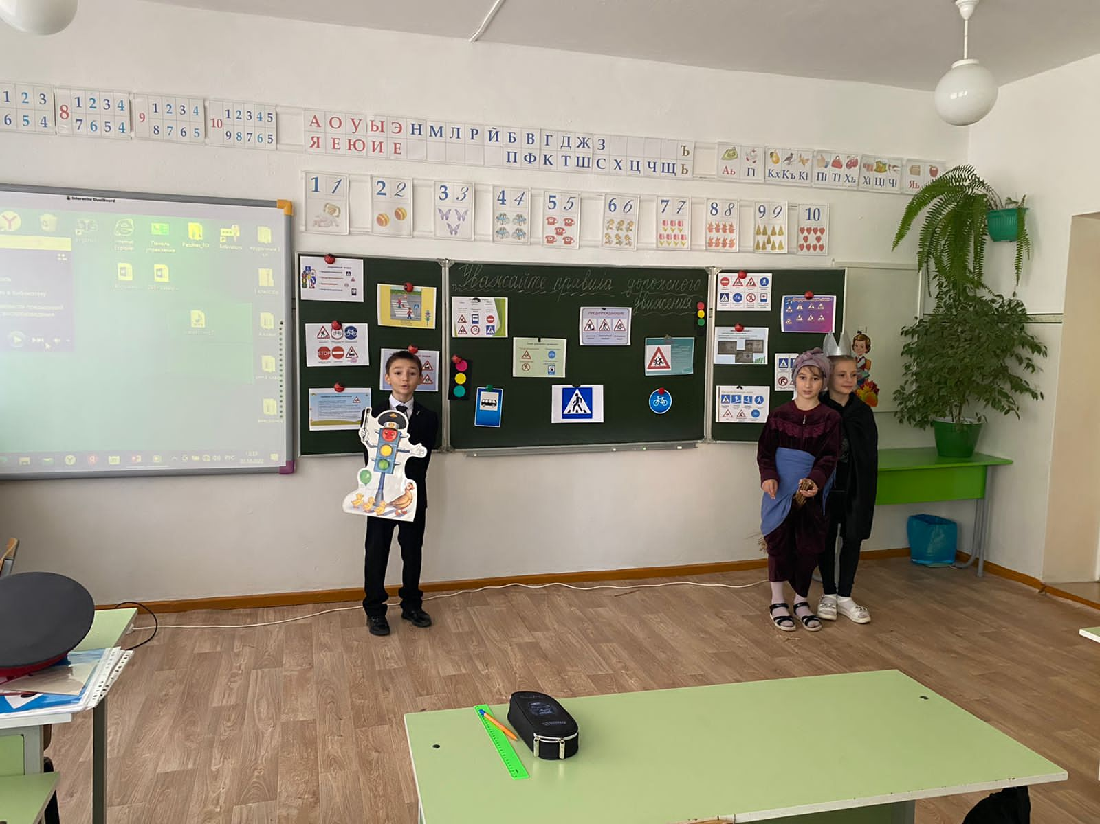

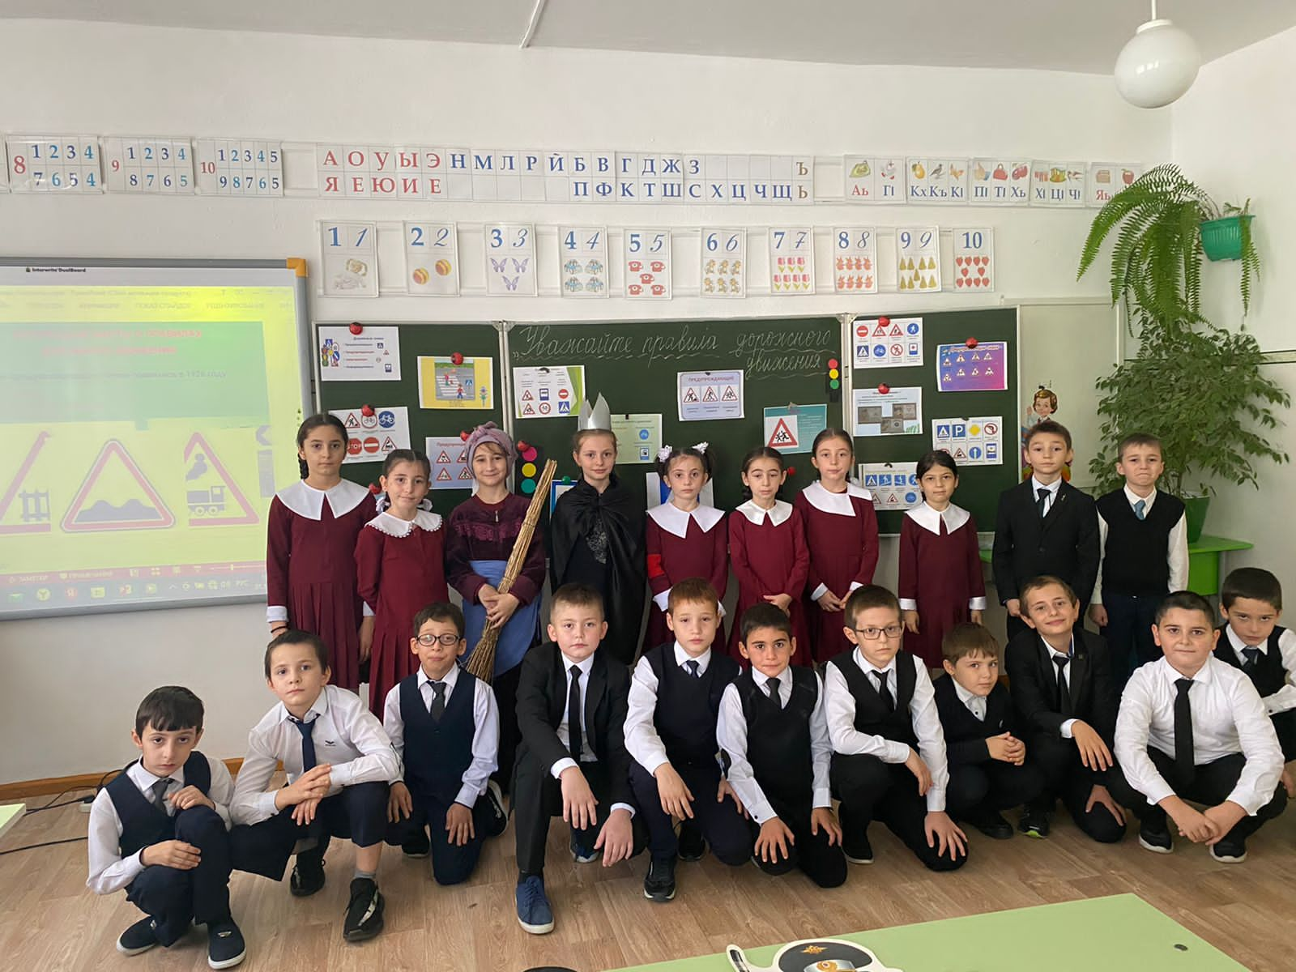

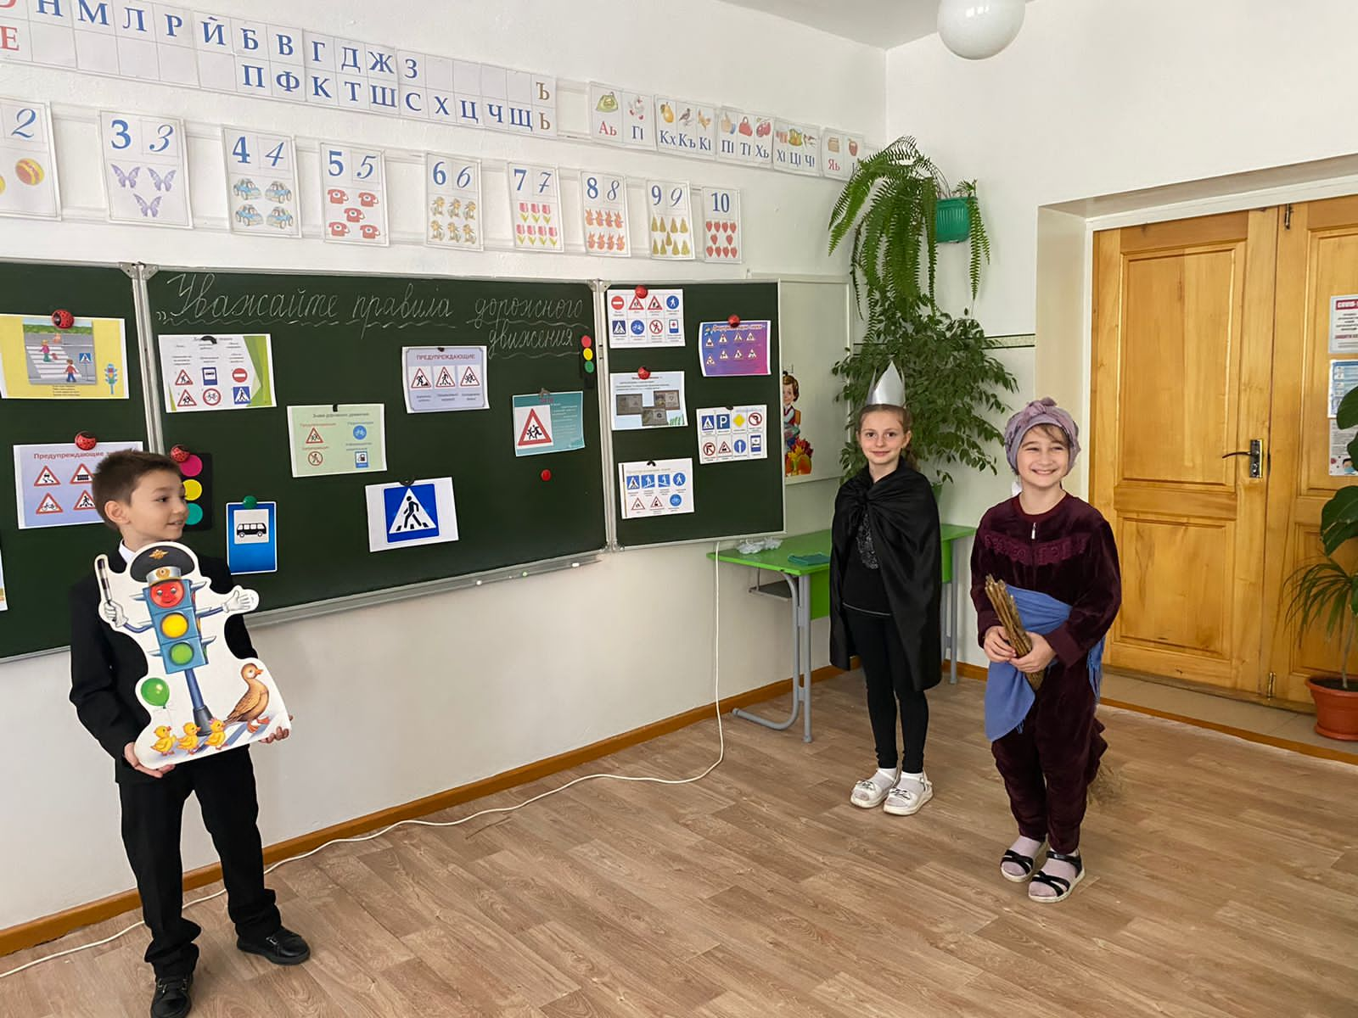

1. **Мониторинговая работа**

В образовательном учреждении существует задача создания системы мониторинга воспитательного процесса. Решение данной задачи позволит коллективу педагогов выстроить логику воспитательного процесса с неуклонным повышением качества воспитания. ГБОУ «СОШ №8 г.Назрань» ориентирована на обучение и воспитание учащихся, развитие их физических, психологических, интеллектуальных особенностей, а также на обеспечение образовательных потребностей учащихся с учетом их индивидуальных способностей, возможностей и интересов.

Под качеством воспитания нами понимается характеристика системы воспитания, отражающая степень соответствия ресурсного обеспечения, воспитательного процесса, воспитательных результатов нормативным требованиям, социальным и личностным ожиданиям. Инструментом оценивания результатов качества воспитания является внутришкольные мониторинговые исследования активности детей во внеурочной и социально-значимой деятельности, сформированность личностных качеств школьников, влияющих на учебную и социальную деятельность и воспитательную деятельность классных руководителей по формированию этих качеств.

Мониторинг воспитательного процесса в школе за 2022-2023 учебный год осуществлялся путем проведения диагностических исследований (анкетирование, наблюдение, анализ), через которые можно проследить: степень включенности детей класса в классные и школьные мероприятия, проекты, программы; микроклимат в классе; отношения между учащимися и классным руководителем; развитие детского самоуправления.

Качество воспитательной работы оценивается по следующим показателям:

•Степень вовлеченности педагогического коллектива и родителей в воспитательный процесс;

•демократичность характера планирования воспитательной работы;

•охват обучающихся деятельностью, соответствующей их интересам и потребностям;

•наличие детского самоуправления, его соответствие различным направлениям детской самодеятельности;

•удовлетворенность обучающихся и родителей воспитательным процессом и наличие положительной динамики результатов воспитания;

•положительная динамика в оценке обучающимися образовательной среды (удовлетворенность школьной жизнью, классом, обучением, организацией досуга, отношениями с родителями, сверстниками, педагогами);

•участие классов в школьных мероприятиях;

•участие ОУ в мероприятиях разного уровня. Работа по оценке эффективности воспитательного процесса ведется по нескольким направлениям.

**Направление «Включенность школьников во внеурочную деятельность»**

Педагогический коллектив школы создает благоприятные условия для всестороннего развития личности каждого ученика, отводя определенную воспитательную роль учебно-познавательной деятельности. На уроках, в учебной деятельности, учителя-предметники формируют научное мировоззрение учащихся. Это находит продолжение и во внеклассной работе, во внеурочных занятиях. Традиционными стали в школе предметные недели, в рамках, которых учителя используют различные формы внеурочной деятельности: предметные олимпиады, конкурсы, викторины, интеллектуальные игры, выпуск газет и т.д.

В работе с учащимися класса классные руководители используют разные технологии воспитания, формы, приемы, создают благоприятный психологический климат в детских коллективах. Это подтверждают результаты анкетирования, проведенные среди учащихся 5-10 классов (опрошено было 349 учащихся): удовлетворены характером отношений, сложившихся в классе – 296 учащихся (85%); 53 учащихся (15%) учащихся считают, что их отношения не сложились.

Цель образовательной деятельности школы реализуется через включение учащихся школы в различные мероприятия, конкурсы (очные, заочные, дистанционные), олимпиады, спортивные соревнования, школьные КТД. В нашей школе учащимся предоставляется большой спектр мероприятий по различным направлениям (спортивное, художественно-эстетическое, экологическое, по разным учебным дисциплинам, социально-значимая деятельность, военно-патриотическое и др.), каждый может найти себе дело, а некоторые пробуют свои силы в нескольких, что положительно сказывается на выборе образовательного профиля, дальнейшего образовательного маршрута. В анкетах учащиеся школы отмечают, что в школе сложилась традиционная система КТД: «День Знаний», «День Учителя», «Осенний бал», «День Матери», новогодние праздники.

В мониторинге воспитательного процесса одним из критериев мы рассматриваем занятость школьников во второй половине дня. 83% учащихся школы различными видами внеурочной деятельности.

По сравнению с прошлым годом на 11% увеличился процент школьников принимавших участие в общешкольных мероприятиях, на 6% увеличилось количество учащихся, включившихся в социально-значимую деятельность.

Таким образом, в традиционных школьных мероприятиях участвуют все классы, но степень активности классов в жизни школы, естественно, разная. Это связано с работой классных руководителей их желанием и умением организовать, заинтересовать детей, умением привлекать к участию в мероприятиях каждого ученика. Но, не смотря на организованную внеурочную деятельность в школе, учащиеся считают:

• их класс в школе живет жизнью разнообразной и насыщенной- 72% учащихся

• их класс в школе живет скучной жизнью – 13% учащихся

• нормально, но хотелось бы лучше -4% учащихся;

• внутри класса жизнь разнообразная и насыщенная -61% учащихся;

•жизнь в классе скучная - 27% опрошенных;

**Направление «Деятельность классного руководителя»**

Определение результативности деятельности классного руководителя относится к числу наиболее сложных педагогических проблем. В своей практической работе классному руководителю приходится координировать взаимодействие учителей-предметников, родителей и учащихся, работать над повышением успеваемости через развитие познавательной активности школьников. Даже в классах, где успеваемость высокая, следует стимулировать у детей интерес и любовь к знаниям, добиваться улучшения качества обучения, прививать учащимся навыки самообразования.

В нашей школе в результате совместной деятельности педагогического коллектива школы было принято решение оценивать результаты деятельности классного руководителя по критериям:

•Успешность в методической деятельности.

•Успешность в воспитательной деятельности.

•Успешность в здоровьесберегающей деятельности.

По итогам полугодия классные руководители подают подробную аналитическую справку о своих достижениях, о достижениях учащихся своего класса.

В процессе анализа результатов выявлено, что при организации внеклассной деятельности 31% учащихся отметили, что часто обсуждают и сотрудничают с одноклассниками при подготовки и реализации КТД, проектов, социально-значимых акций; 37% опрошенных делают это редко; 23% опрошенных никогда не обсуждает и не сотрудничает с одноклассниками.

**Направление «Развитие детского самоуправления»**

Участие в классных и общешкольных мероприятиях развивает ответственность, инициативу в обучающихся, содействует воспитанию общественной активности, выявляет лидерские качества личности и их коммуникативные способности. С целью изучения уровня развития ученического самоуправления среди учащихся 5–10-х классов было проведено анкетирование. Опрошено349 человек. Анализ результатов выявил, что в качестве «участника» принимали участие в классных или школьных мероприятиях – 62% учащихся , «зрителя» –31%, «организатора» – 5%. Никогда не участвовали учащихся – 2%. Большинство учащихся хотели бы принимать участие в организации и проведении школьных мероприятий, причем это в основном учащиеся старшей ступени, 34% отметили, что проявляют инициативу в организации и проведении мероприятий. У учащихся 81% проявляется чувство ответственности за порученное дело, у 19% учащихся чувство ответственности не проявляется.

Таким образом, взаимодействие с другими классами в организации школьной жизни в повысилось по сравнению с прошлым годом за счет проведения КТД, проектов, социальнозначимых и работы органов детского самоуправления.

**Направление «Занятость учащихся в дополнительном образовании»**

В системе единого образовательного пространства школы работа по дополнительному образованию в ГБОУ «СОШ №8 г.Назрань» в 2022-2023 учебном году была направлена на выполнение задач по обеспечению доступных форм обучения учащихся во внеурочное время с учетом их индивидуальных особенностей, развитие познавательной активности и творческой самостоятельности учащихся.

**Занятость школьников в дополнительном образовании**

В этом учебном году доля занятых детей в дополнительном образовании возросла на 10 % Изменилось и количество предоставляемых услуг ДО. Родители и дети проявляют заинтересованность в кружках технического творчества .

В связи с введением ФГОС в МБОУ Мечетинской СОШ внеурочная деятельность реализуется с 1 по 11 класс и составляет 100% охвата обучающихся. Педагогически коллектив надеется. Что это позволит будущим выпускникам успешнее социализироваться в новых коллективах, успешнее развиваться в плане личностного роста.

Возможно, в существующей системе ДО, не каждый ребенок нашел себе дело по душе, в соответствии со своими запросами. Поэтому с целью вовлечения незанятых школьников в дополнительном образовании планируем организацию работы кружков интеллектуального и духовно-нравственного направлений.

Результативность предоставляемых образовательных услуг можно оценить по наличию победителей конкурсов и соревнований различного уровня.

**Диагностика уровня воспитанности**

Результатом воспитательной деятельности является уровень воспитанности учащихся. В школе выстроена система мониторинга учащихся 2-11 классов по методике Н.П. Капустина, позволяющая определить состояние результатов деятельности по развитию личности ребенка и обозначить перспективы дальнейшей работы. Анализ результатов диагностики показывают рост процента уровня воспитанности каждого обучающегося, каждого класса и коллектива школы в целом, что помогает выявлять достижения и дефициты в процессе воспитания обучающихся, конкретизировать цели и задачи воспитательного процесса.

Всего приняли участие в экспресс-диагностике – 730 учащихся 2-11-х классов.

Низкий уровень –58 учащихся – 8 % .

Низкий уровень воспитанности представляется слабым, еще неустойчивым опытом положительного поведения, которое регулируется в основном требованиями старших и другими внешними побудителями, при этом саморегуляция и самоорганизация ситуативны.

Средний уровень – 518 учащихся – 71% . Для среднего уровня воспитанности свойственны самостоятельность, проявление саморегуляции и самоорганизации, хотя активная общественная позиция еще отсутствует.

Высокий уровень, или третий уровень воспитанности – 146 учащихся – 21% ( В результате анализа результатов мониторинга уровня воспитанностиможно сделать вывод о том, что воспитательная работа в школе находится на хорошем уровне и дает положительные результаты, но микросоциум в лице семьи, СМИ и сети Internet имеют на учащихся гораздо большее влияние, чем школа. Поэтому целесообразно учитывать этот фактор и в программах воспитательной работы классов работу по пропаганде здорового образа жизни уделять больше внимания.

Особое внимание, как и прежде, стоит обратить на учащихся среднего звена, так как подростковый возраст – это ключевой момент в развитии каждой личности, когда есть риск становления акцентуации характера по неустойчивому типу, который характеризуется безволием, тяге к пустому времяпрепровождению и развлечениям, болтливостью, хвастовством, соглашательством, лицемерием, трусостью, безответственностью. На сегодняшний день такие учащиеся есть в 5, 6, 7, 8 и 9 классе. Таких подростков нельзя оставлять без постоянного внимания, они должны быть всегда на виду.

**ВЫВОДЫ и ПРЕДЛОЖЕНИЯ:**

Исходя из анализа воспитательной работы, необходимо отметить, что

1. В школе осуществлялась активная работа педагогического коллектива и администрации по решению поставленных на учебный год задач воспитания, обучения и развития учащихся во время учебного процесса и во внеурочной деятельности.

2. Организация и проведение воспитательных мероприятий осуществлялись, исходя из интересов, интеллектуальных и физических возможностей учащихся, что обеспечивало реализацию личностно-ориентированного подхода при одновременном обеспечении массовости мероприятий.

3. По возможности была обеспечена максимальная занятость учащихся во внеурочное время и привлечение детей к творческой, художественно-эстетической, самоуправленческой деятельности с опорой на интерес и свободу выбора.

4.Созданы необходимые условия для личностного развития, ученического самоуправления в классном и школьном сообществе, для творческого труда детей, адаптации учащихся к жизни в обществе, организации содержательного досуга.

5. Воспитательная работа школы основывалась на принципах сохранения и укрепления здоровья обучающихся.

6. Но несмотря на спланированность воспитательной работы, не удается избежать и некоторых недостатков:

По-прежнему не все направления воспитательной работы получили должное развитие;

Недостаточный уровень развития классных ученических самоуправлений;

Не все классы принимают участие в школьных делах, что говорит о невысоком уровне вовлеченности в школьную жизнь;

Низкая активность родителей среднего и старшего звеньев в образовательном процессе.

Не в полной мере используются возможности органов школьного ученического самоуправления в профилактической работе.

Поэтому, на основе тех проблем, которые выделились в процессе работы, можно сформулировать рекомендации:

1. Продолжить работу по повышению теоретического уровня педколлектива в области воспитания детей.

2. Развивать ученическое самоуправление классов через учебу активов.

3. Продолжить работу над созданием воспитательных систем класса.

4. Активизировать родителей среднего и старшего звеньев в образовательном процессе через разнообразие форм сотрудничества.

**Информацию подготовила: зам. директора по ВР П.Х.Албакова**